TRƯỜNG CAO ĐẲNG FPT POLYTECHNIC
NGÀNH: CÔNG NGHỆ THÔNG TIN
CHUYÊN NGÀNH: XỬ LÝ DỮ LIỆU


BÁO CÁO DỰ ÁN TỐT NGHIỆP
PHÂN TÍCH RỦI RO TÍN DỤNG
MÃ MÔN HỌC: PRO2291
NHÓM: Nghiện Data

Giảng viên hướng dẫn | : Thầy Văn Công Khanh
Sinh viên thực hiện | : 1. Nguyễn Phan Hoàng Tùng | PS44334
 | 2. Trần Hưng Thịnh | PS43939
 | 3. Lê Thị Tuyết Trinh | PS45187
 | 4. Dương Bách Sang | PS45279
 | 5. Võ Chí Đức | PS45024
 | 6. Lê Diệp Tấn Đạt | PS44508
 | Khoá: 20.3.2

MỤC LỤC
I. GIỚI THIỆU DỰ ÁN 2
1. Thu thập dữ liệu (Extract) 2
2. Mục tiêu dự án 2
3. Data Sourcing 2
4. Yêu cầu dự án 4
5. Đánh giá tính khả thi 4
6. Lập kế hoạch dự án 4
II. PHÂN TÍCH YÊU CẦU 6
1. Phân tích yêu cầu 6
2. Câu chuyện dữ liệu 6
3. Kiến trúc hệ thống 10
III. LÀM SẠCH VÀ CHUYỂN ĐỔI DỮ LIỆU 18
1. Chuẩn bị dữ liệu 18
2. Làm sạch dữ liệu 21
IV. XỬ LÝ DỮ LIỆU 28
1. Chuẩn hóa dữ liệu 28
2. Mô hình hóa dữ liệu 31
3. Xử lý dữ liệu DAX 39
V. TRỰC QUAN HÓA DỮ LIỆU 48
1. Các kỹ thuật trực quan hóa 48
2. Các nguyên tắc trực quan hóa 48
3. Trình bày cách thêm visual mới 48
4. Trình bày tạo các Report cho dự án 49
VI. XÂY DỰNG BÁO CÁO 49
1. Dashboard và report 49
2. Xây dựng báo cáo 50
VII. KẾT LUẬN 51
1. Báo cáo 51
2. Khó khan 51
3. Thuận lơi 51
4. Hướng phát triển 51

I. GIỚI THIỆU DỰ ÁN

1. Thu thập dữ liệu (Extract)
Dự án được thực hiện nhằm phân tích Rủi ro tín dụng (Credit Risk) là khả năng người vay không thực hiện đầy đủ nghĩa vụ tài chính — bao gồm gốc và lãi — theo đúng cam kết trong hợp đồng vay. Đây là loại rủi ro quan trọng nhất và chiếm tỉ trọng lớn nhất trong tổng rủi ro hoạt động của các ngân hàng thương mại và tổ chức tín dụng.
Bộ dữ liệu gồm khoảng 32,581 dòng dữ liệu và 29 cột bao gồm các cột như: tuổi, thu nhập, lãi suất, số tiền vay, trạng thái khoản vay, …

2. Mục tiêu dự án
- Phân tích: Khám phá đặc điểm và hành vi tín dụng của 32,581 hồ sơ vay thông qua các yếu tố nhân khẩu học, tài chính và lịch sử tín dụng.
- Dự đoán: Xây dựng mô hình Machine Learning dự đoán xác suất vỡ nợ (Probability of Default) với AUC-ROC ≥ 0.85, hỗ trợ tổ chức tín dụng phê duyệt hồ sơ chính xác hơn.
- Trực quan: Xây dựng dashboard Tableau tổng hợp các chỉ số rủi ro tín dụng, giúp bộ phận nghiệp vụ phân khúc khách hàng và ra quyết định cho vay dựa trên dữ liệu.

3. Data Sourcing
- Kaggle Credit Risk Dataset (laotse, CC0 Public Domain) link: kaggle.com .
- Nguồn dữ liệu mô phỏng hoạt động đánh giá rủi ro tín dụng khách hàng vay tiền.

3.1 Phương pháp thu thập
- Tải dữ liệu từ Kaggle qua API, lưu định dạng CSV.
- Đọc vào Python bằng thư viện Pandas.
- Kiểm tra cấu trúc: shape, dtypes, null count.
KHÔNG xóa dòng — gắn cột ho_so_status để phân loại chất lượng

3.2 Nhóm dữ liệu chính
- Thông tin nhân khẩu học (tuổi, giới tính, học vấn, hôn nhân)
- Tài chính cá nhân (thu nhập, việc làm, sở hữu nhà)
- Thông tin khoản vay (số tiền, lãi suất, hạng, mục đích)
- Lịch sử tín dụng (nợ quá hạn, thâm niên, số tài khoản)
- Chỉ số tài chính tổng hợp (DTI, LTI, credit utilization)

3.3 Meta Data
Để đảm bảo tính minh bạch và thuận tiện cho quá trình xử lý ETL (Extract, Transform, Load), bộ dữ liệu được quản lý dựa trên các thông tin siêu dữ liệu cốt lõi sau:
- Thông tin tổng quan (Descriptive Metadata)
- Nguồn gốc dữ liệu: Dữ liệu hồ sơ tín dụng cá nhân được trích xuất từ... (Bạn điền nguồn thực tế của data vào đây, ví dụ: Kaggle, hệ thống giả lập ngân hàng, v.v.)
- Định dạng lưu trữ: File phẳng (Flat file) định dạng .csv và .xlsx.
- Kích thước: 32,581 dòng (records) và 29 trường thông tin (features).
- Cấp độ hạt dữ liệu (Data Granularity): Mỗi dòng dữ liệu (row) đại diện cho định danh của một (01) hồ sơ đề nghị vay vốn duy nhất (xác định thông qua khóa chính client_ID).
- Thông tin cấu trúc (Structural Metadata) Cấu trúc kiểu dữ liệu (Data Types) được định nghĩa rõ ràng để phục vụ cho việc khai báo bảng trên hệ quản trị cơ sở dữ liệu (SQL Server) và xử lý biến trên Python:
- Kiểu phân loại / Chuỗi (Categorical / Object): Bao gồm các biến mô tả đặc tính như loan_intent (mục đích vay), person_home_ownership (tình trạng nhà ở), loan_grade (hạng vay).
- Kiểu số nguyên (Integer): Bao gồm các biến định lượng rời rạc như person_age (tuổi), person_income (thu nhập), loan_amnt (số tiền vay), loan_term_months (kỳ hạn vay).
- Kiểu số thực (Float): Bao gồm các tỷ lệ tài chính và tọa độ như loan_int_rate (lãi suất), loan_to_income_ratio (tỷ lệ vay/thu nhập), city_latitude (vĩ độ).
- Kiểu nhị phân (Binary / Boolean): Các biến trạng thái logic như loan_status (0: Không vỡ nợ, 1: Vỡ nợ), cb_person_default_on_file (Y/N).

4. Yêu cầu dự án
- Xây dựng quy trình xử lý dữ liệu xuyên suốt từ thu thập, kiểm tra chất lượng, làm sạch, lưu trữ, phân tích đến trực quan hóa.
- Dữ liệu gốc phải được giữ nguyên để phục vụ đối chiếu; các bản ghi không đạt chất lượng phải được đánh dấu, phân loại và lưu vết nguyên nhân.
- Quy trình ETL phải có khả năng tự động hóa, tái sử dụng và chạy lại mà không làm trùng lặp hoặc sai lệch dữ liệu.
- Dữ liệu sau xử lý phải được lưu trữ có cấu trúc, bảo đảm tính toàn vẹn và thuận tiện cho truy vấn phân tích.
- Xây dựng mô hình phân loại dự đoán khả năng vỡ nợ của khách hàng dựa trên các đặc điểm tài chính, khoản vay và lịch sử tín dụng.
- Mô hình phải được đánh giá bằng các chỉ số phù hợp với bài toán dữ liệu mất cân bằng và hạn chế hiện tượng Data Leakage.
- Xây dựng báo cáo trực quan hỗ trợ chuyên viên tín dụng và bộ phận quản lý rủi ro theo dõi các chỉ số quan trọng, phân tích từng nhóm khách hàng và hỗ trợ ra quyết định.
- Thông tin kết nối, tài khoản và API Token phải được bảo mật, không lưu trực tiếp trong mã nguồn.
Dự án phải có tài liệu mô tả dữ liệu, hướng dẫn vận hành và ghi nhận các bước xử lý để bảo đảm khả năng kiểm tra và tái lập kết quả.

5. Đánh giá tính khả thi
- Dữ liệu: Sẵn có, miễn phí, đủ 32,581 mẫu để train model.
- Kỹ thuật: Python + Pandas + Scikit-learn đủ xử lý bộ dữ liệu này.
- Nhân lực: 6 thành viên, phân công rõ ràng theo vai trò.
- Thời gian: 8 buổi × 1 tuần = 8 tuần, khả thi trong học kỳ.
- Giới hạn: Dữ liệu tổng hợp, không phải dữ liệu ngân hàng thực.

6. Lập kế hoạch dự án
STT | Hạng mục | Bắt đầu | Kết thúc | Kết quả
1 | Tổng hợp ý kiến dự án | 18/05/2026 | 20/05/2026 | Phân tích Rủi ro Tín dụng
2 | Thống nhất dataset | 20/05/2026 | 20/05/2026 | Credit Risk Dataset
3 | Chia nhiệm vụ trong dự án | 20/05/2026 | 21/05/2026 | Hoàn thành
4 | Tạo git và Notion quản lý dự án | 21/05/2026 | 21/05/2026 | Hoàn thành
5 | Tổng hợp insight | 21/05/2026 | 22/05/2026 | Hoàn thành
6 | Tạo khung sườn dự án | 22/05/2026 | 23/05/2026 | Hoàn thành
7 | Làm sạch dữ liệu | 23/05/2026 | 24/05/2026 | Hoàn thành
8 | Sửa readme | 24/05/2026 | 25/05/2026 | Hoàn thành
9 | Tạo báo cáo dự án | 26/05/2026 | 27/05/2026 | Hoàn thành
10 | Làm sạch dữ liệu theo Logic mới | 27/05/2026 | 29/05/2026 | Hoàn thành
11 | Xây dựng DataWarehouses | 27/05/2026 | 06/06/2026 | Hoàn thành
12 | Trả lời bộ câu hỏi | 27/05/2026 | 06/06/2026 | Hoàn thành
13 | Đặc tả tài liệu | 06/06/2026 | 07/06/2026 | Hoàn thành
14 | Tài liệu nền tảng nghiệp vụ | 06/06/2026 | 10/06/2026 | Hoàn thành
15 | Cập nhập báo cáo dự án tốt nghiệp | 06/06/2026 | 13/06/2026 | Hoàn thành
16 | Biến đổi dữ liệu | 14/06/2026 | 17/06/2026 | Hoàn thành
17 | Data Cleaning & Quality Flash | 14/06/2026 | 14/06/2026 | Hoàn thành
18 | Tự động hóa Luồng ELT & Kiến trúc Data Mart | 14/06/2026 | 15/06/2026 | Hoàn thành
19 | Fix-bug: ETL | 15/06/2026 | 15/06/2026 | Hoàn thành
20 | Cập nhập báo cáo dự án | 16/06/2026 | 16/06/2026 | Hoàn thành
21 | Gắn cờ cho các Outlier | 17/06/2026 | 20/06/2026 | Hoàn thành
22 | Cập nhập tài liệu và rẽ nhánh | 17/06/2026 | 20/06/2026 | Hoàn thành
23 | Cập nhập điều kiện lọc dữ liệu và trường bắt buộc | 20/06/2026 | 21/06/2026 | Hoàn thành
24 | Kết nối DataWarehouses với Tableau | 21/06/2026 | 22/06/2026 | Hoàn thành
25 | Tối ưu & thiết kế lại Data Warehouse Schema trong SQL Server | 22/06/2026 | 25/06/2026 | Hoàn thành
26 |  |  |  | Tiến hành
27 |  |  |  | Tiến hành
28 |  |  |  | Tiến hành
29 |  |  |  | Tiến hành
30 |  |  |  | Tiến hành
31 |  |  |  | Tiến hành
32 |  |  |  | Tiến hành
33 |  |  |  | Tiến hành
34 |  |  |  | Tiến hành

II. PHÂN TÍCH YÊU CẦU

1. Phân tích yêu cầu
Hệ thống cần đáp ứng 3 nhóm người dùng:
- Bộ phận tín dụng: cần dự đoán nhanh hồ sơ vỡ nợ/không.
- Ban quản lý: cần dashboard tổng quan tỉ lệ rủi ro theo phân khúc.
- Data team: cần pipeline tái sử dụng được, có log chất lượng dữ liệu.

2. Câu chuyện dữ liệu
- Bối cảnh: Ngân hàng nhận 32,581 hồ sơ vay, cần phân loại ai có khả năng vỡ nợ trước khi giải ngân.
- Đối tượng xem báo cáo: Chuyên viên tín dụng, Ban quản lý rủi ro.
- Câu hỏi trọng tâm: Khách hàng này có vỡ nợ không? Vì sao?

2.1 Xác định câu chuyện
- Dữ liệu đã được thu thập kể lại câu chuyện về thị trường vay vốn qua các khía cạnh
  - Tỉ lệ khoản vay trên thu nhập và tỷ lệ nợ trên thu nhập liên quan như thế nào đến việc hoàn trả ?
  - Các mục đích vay cụ thể (Giáo dục, Y tế, Cá nhân, Hợp nhất nợ) có mang lại rủi ro cao hơn không ?
  - Loại người vay nào có khả năng nợ quá hạn cao hơn ?
  - Lịch sử nợ quá hạn trong quá khứ hoặc lịch sử tín dụng dài hàn ảnh hướng thế nào đến kết quả vay?
  - Xếp hạng các khoản văn hoặc điều khoản nào có vể an oàn hơn và loại nào rủi ro hơn ?
  - Đặc trưng nào thực sự có ý nghĩa thống kê cao nhất trong việc phân loại nợ xấu?

2.2 Xác định rõ đối tượng
- Câu chuyện dữ liệu nhắm đến
  - Chuyên viên tín dụng (Credit Officers/ Loan Officers):
    - Vai trò: Là những người tiếp nhận, thẩm định hồ sơ và đề xuất phê duyệt hoặc từ chối các khoản vay của khách hàng.
    - Nhu cầu đối với dữ liệu: Họ cần các dấu hiệu cảnh bảo sớm và các tiêu chí định lượng rõ ràng để đánh giá nhanh chóng, chính xác khả năng vỡ nợ của từng cá nhân trước khi giải ngân. Dữ liệu giúp họ giảm thiểu rủi ro phê duyệt nhầm hồ sơ xấu, đảm bảo KPI về tỷ lệ nợ quá hạn trong danh mục mình quản lý và tối ưu hoá thời gian xử lý hồ sơ.
  - Ban quản lý rủi ro (Risk Management Board):
    - Vai trò: Là cấp quản lý cấp cao, chịu trách nhiệm xây dựng chính sách tín dụng, giám sát chất lượng toàn bộ danh mục cho vay và đảm bảo tỷ lệ nợ xấu (NPL) của ngân hàng luôn nằm trong ngưỡng an toàn cho phép.
    - Nhu cầu đới với dữ liệu: Họ cần nhìn toàn cảnh và mang tính hệ thống, Nhóm đối tượng này quan tâm đến đặc trưng có ý nghĩa thống kê cao nhất cấu thành rủi ro, sự ảnh hưởng của các điều khoản vay, lịch sử tín dụng hay mục đích vay đến xu hướng vỡ nợ diện rộng. Từ câu chuyện dữ liệu, họ sẽ có cơ sở khoa học để điều chỉnh, thắt chặt hoặc nới lỏng trong quy trình cấp tín dụng cho từng phân khúc khách hàng trong từng giai đoạn.

2.3 Xác định câu chuyện chi tiết
- Giải thích dữ liệu rõ ràng và cần trình tự logic hợp lý:
  - Bối cảnh?
  - Ai sẽ xem báo cáo này?
  - ….
Câu chuyện dữ liệu của dự án được xây dựng theo cấu trúc tuyến tính, đi từ việc thiết lập bối cảnh cho đến khi giải quyết triệt để bài toán phân loại nợ xấu:
- Bối cảnh mở đầu: Bức tranh toàn cảnh về thị trường vay vốn
  - Mở đầu câu chuyện bằng việc phác hoạ khối lượng hồ sơ lớn mà ngân hàng đang phải tiếp nhận.
  - Làm nổi bật ranh giới rủi ro: Giữa nhu cầu vay vốn chính đáng của khách hàng và rủi ro vỡ nợ chực chờ nếu ngân hàng ra quyết định phê duyệt sai lầm.
- Núi thắt vấn đề: Đi tìm dấu hiệu rủi ro.
  - Đặt ra thách thực cho các chuyên viên tín dụng: Làm sao để nhìn thấu được năng lực tài chính thực sự của một người dựa trên hồ sơ vay của họ?
  - Câu chuyện sẽ bắt đầu đi tìm lời giải bằng cách bóc tách các nhóm khách hàng, từ nền tảng cơ bản (Nhà ở, độ tuổi) đến các yếu tố vĩ mô hơn.
- Cao trào phân tích: Bóc tách các lớp dữ liệu cốt lõi
Trình tự bóc tách dữ liệu sẽ đi từ bề mặt và đến cốt lõi vấn đề:
  - Lớp thứ nhất – áp lực tài chính: Soi chiếu mối tương quan giữa thu nhập và các gánh nặng nợ nần (Tỷ lệ khoản vay/thu nhập, nợ/thu nhập) để tìm ra “Điểm gãy” tài chính khiến khách hàng mất khả năng chi trả các khoản vay.
  - Lớp thứ 2 – Động cơ thực sự: Phân tích mục đích vay vốn để đối chiếu mức độ rủi ro giữa việc khách hàng vay để đầu tư/ giáo dục với vay để đắp đổi các khoản nợ cũ.
  - Lớp thứ 3 – Vết tích quá khứ: Lật lại chiều dài lịch sử tín dụng để chứng minh thói quen thanh toán của khách hàng trong quá khứ ảnh hưởng thế nào đến hiện tại.
- Nút tháo gỡ: Trả lời câu hỏi trọng tâm
  - Tổng hợp các dặc trưng có ý nghĩa thống kê cao nhất.
  - Chốt lại câu chuyện bằng việc cung cấp cho Chuyên viên tín dụng và Ban quan lý rủi ro những “Cờ cảnh báo” rõ ràng, giúp họ tự tin trả lời được câu hỏi trọng tâm: “Khách hàng này có khả năng vỡ nợ không? Vì sao?” /..

2.4 Trình bày dữ liệu
- Dùng hình ảnh để trình bày:
  - Sử dụng biểu đồ gì?
  - ….
- Biểu đồ sử dụng:
  - Bar/Column Chart: Dùng để so sách các biến phân loại.
  - Scatter Plot: Dùng để tìm các mối tương quan giữ hai biến định lượng.
  - Box Plot: Dùng để xem xét sự phân phối dữ liệu và phát hiện các điểm dị biệt. Rất hiệu quả khi xem xét phân phối độ tuổi, thu nhập hoặc thời igan đi làm của nhóm nợ xấu so với nhóm trả nợ tốt.
  - KPI Cards: Đặt ở trên cùng để hiển thị các chỉ số tổng quan quan trọng nahast
- Màu sắc:
  - Ấp dụng màu sắc có chủ đích để điều hướng sự chú ý. Ví dụ: dùng tông màu nóng (Đỏ/Cam) để cảnh báo các nhóm có rủi ro vỡ nợ cao, và tông màu Lạnh/Trung tính (Xanh/Xám) để cho các nhóm an toàn. Đồng nhất dải màu này xuyên suốt báo cáo
- Bố cục:
  - Áp dụng nguyên tắc Z-Pattern hoặc F-Pattern. Đặt các chỉ số tổng quan (KPIs) ở trên cùng, các biểu đồ phân tích nguyên nhân cốt lõi ở trung tâm và các bảng chi tiết ở dưới cùng.
- Tiêu đề các biểu đồ:
Thay vì dùng các tiêu đề mang tính mô tả, hãy dùng các tiêu đề rút ra kết luận. (Ví dụ: “Nhóm khách hàng vay vốn có tỉ lệ rủi ro vỡ nợ cao nhất”)

2.5 Những điều cần lưu ý
Ưu tiên làm rõ ràng hơn là phức tạp Mục tiêu cuối của báo cáo là giúp người xem ra quyết định nhanh chóng. Tránh việc nhồi nhét những biểu đồ phức tạp chỉ để phô diễn ký thuật, chỉ cần đưa ra biểu đồ đúng và đủ.
Bảo vệ tính khách quan: khi cố gắn xây dựng một câu chuyện, người phân tích dễ rơi vào bẫy chỉ chọn ra những dữ liệu ủng hộ luận điểm của mình và giấu đi những số liệu đi ngược lại. Hãy trình bày trung thực, kể cả những biến số không mang lại kết quả như kì vọng.
Sử dụng ngôn ngữ nghiệp vụ: Đừng chỉ dừng lại ở các ngôn ngữ thống kê máy móc kiểu : “Hệ số tương quan của biến A là 0.38” mà hãy dịch nó sang ngôn ngữ kinh doanh: “Dữ liệu cho thấy khi dư nợ vượt quá 38% thu nhập, rủi ro khách hàng mất khả năng thanh toán tăng vọt, ngân hàng cần thiết lập ngưỡng chặn tại đây”.
Kiểm soát phạm vi dự án: Khi bắt tay đào sâu vào bộ data tín dụng, sẽ có nhiều huognws đi mới để phân tích, tuy nhiên, hãy thường xuyên đối chiếu lại các góp ý về giới hạn phạm vi, mức độ khó và kỳ vọng dự án từ Thầy Khanh. Điều này giúp báo cáo đi đúng trọng tâm và tránh những yếu tốt rườm rà đi xa khỏi cốt lõi yêu cầu.
Tính nhất quán: Hãy thiết lập một bộ quy tắtc về màu sắc, layout từ đầu đến cuối.

3. Kiến trúc hệ thống

3.1 Kiến trúc
- Trình bày kiến trúc hệ thống của dự án
Kiến trúc dữ liệu hệ thống của dự án điệt thiết kế theo mô hình xử lý và phân tích dữ liệu tiêu chuẩn (ETL/ELT Pipeline), bao gồm 4 tầng chính:
- Tầng dữ liệu (Data Source): Tiếp nhân dữ liệu thô từ hệ thống kaggle (File CSV Credit Risk Data).
- Tầng xử lý và làm sạch (Data Processing): Sử dụng ngôn ngữ Python (Với các thư viện Pandas, Numpy,) để làm sạch dữ liệu (Xử lý Missing values, outliers) và khám phá dữ liệu sơ bộ (EDA).
- Tầng lưu trữ (Data Storage): Dữ liệu sau khi làm sạch được đẩy vào cơ sở dữ liệu quan hệ để quan lý, truy vấn có cấu trúc bằng T-SQL và đảm bảo tính toàn vẹn.
- Tầng trình diễn (Data Presentation): Kết nối SQl Server hoặc file dữ liệu sạch trực tiếp vào công vụ Tableau để xây dựng dashboard tương tác, phục vụ người dùng cuối

3.2 Giải thích
- Giải thích cách thiết kế.
Tính linh hoạt ở khâu xử lý: Python được lựa chọn cho tầng xử lý vì khả năng tính toán thống kê mạnh mẽ, dễ dàng bóc tách và tính toán các chỉ số phức tạp (như độ tương quan) trước khi đưa vào lưu trữ.
Tính bảo mật và chuẩn hóa: SQL Server đóng vai trò trung tâm lưu trữ, mô phỏng lại hệ thống Core Banking thực tế của ngân hàng, nơi dữ liệu tín dụng cần được truy xuất nhanh chóng và bảo mật.
Tính trực quan và ứng dụng thực tế: Việc đưa dữ liệu lên nền tảng Tableau giúp tự động hóa việc báo cáo. Người dùng cuối không cần biết viết code vẫn có thể lọc, tương tác và đưa ra quyết định duyệt/từ chối hồ sơ ngay trên màn hình Dashboard.

3.3 Giải thích về bộ dữ liệu khách hàng
- Cung cấp kiến thức cơ bản về bộ dữ liệu cung cấp
Để hiểu rõ ý nghĩa của dữ liệu, cần nắm vững các nghiệp vụ cốt lõi sau:
- Rủi ro tín dụng (Credit Risk): Khả năng khách hàng không thực hiện đúng các nghĩa vụ tài chính (trả gốc và lãi) theo hợp đồng đã cam kết với ngân hàng.
- Vỡ nợ / Nợ xấu (Default / Non-Performing Loan): Trạng thái khách hàng mất khả năng thanh toán, dẫn đến khoản vay không thể thu hồi, gây thiệt hại trực tiếp cho ngân hàng.
- Tỷ lệ nợ trên thu nhập (DTI - Debt to Income Ratio): Chỉ số đo lường tỷ trọng giữa tổng các khoản nợ phải trả hàng tháng chia cho tổng thu nhập. Chỉ số này càng cao, áp lực tài chính càng lớn.
- Tỷ lệ khoản vay trên thu nhập (LTI - Loan to Income Ratio): Mức độ lớn của khoản vay so với thu nhập, giúp đánh giá khả năng tất toán khoản vay của khách hàng.

3.4 Các khái niệm
- Giải thích các khái niệm và nghiệp vụ liên quan
Bộ dữ liệu Credit Risk Dataset bao gồm 32,581 dòng và các trường thông tin chính được chia thành 4 nhóm nghiệp vụ:
- Nhóm Biến Mục Tiêu (Target Variable):
  - loan_status: Trạng thái khoản vay. Đây là nhãn dán kết quả (0 = Trả nợ đầy đủ; 1 = Đã vỡ nợ).
- Nhóm Nhân Khẩu Học & Thu Nhập (Demographics & Income):
  - person_age: Độ tuổi của người vay.
  - person_income: Thu nhập hàng năm của cá nhân.
  - person_home_ownership: Tình trạng nhà ở (OWN: Sở hữu, RENT: Thuê, MORTGAGE: Đang thế chấp).
- Nhóm Thông Tin Khoản Vay (Loan Details):
  - loan_intent: Mục đích vay vốn (Y tế, Giáo dục, Hợp nhất nợ, Cá nhân...).
  - loan_grade: Hạng tín dụng do hệ thống nội bộ đánh giá (Từ A đến G).
  - loan_amnt: Tổng số tiền đề nghị vay.
  - loan_int_rate: Lãi suất áp dụng cho khoản vay.
  - loan_to_income_ratio & debt_to_income_ratio: Các chỉ số phản ánh áp lực đòn bẩy tài chính.
- Nhóm Lịch Sử Tín Dụng (Credit History):
  - cb_person_cred_hist_length: Chiều dài lịch sử tín dụng (tính bằng năm).
  - cb_person_default_on_file: Lịch sử từng bị ghi nhận nợ xấu trong quá khứ (Y: Có, N: Không).

3.5 Các trường dữ liệu
- Giải thích các trường dữ liệu có trong bộ dữ liệu
Bảng dưới đây mô tả đầy đủ 29 trường dữ liệu theo góc nhìn nghiệp vụ. Màu nền: Vàng = ID/loại bỏ · Tím = Biến mục tiêu · Xanh lá = Predictor mạnh · Trắng = Thông tin khoản vay · Đỏ nhạt = Cần thận trọng
STT | Tên trường | Tên nghiệp vụ | Kiểu DL | Mô tả & Ý nghĩa nghiệp vụ | Giá trị hợp lệ / Ví dụ
1 | client_ID | Mã khách hàng | String | Định danh duy nhất của từng hồ sơ vay. Format CUST_XXXXX. Không dùng trong phân tích hoặc xây dựng mô hình. | CUST_00001
2 | loan_status | Trạng thái khoản vay | Integer (0/1) | Biến mục tiêu của toàn bộ dự án. 0 = Khách hàng trả nợ đúng hạn (Good). 1 = Khách hàng vỡ nợ / không thực hiện nghĩa vụ (Bad). Tỉ lệ thực tế: 78.18% Good / 21.82% Bad. | 0 hoặc 1
3 | person_age | Tuổi | Integer | Tuổi của người vay tại thời điểm nộp hồ sơ. Độ tuổi từ 20–144 (7 dòng > 80 là outlier cần loại bỏ). Phân phối: trung bình 27.7 tuổi, phần lớn ở độ tuổi 23–30. | 20–90 (hợp lệ)
4 | gender | Giới tính | String | Giới tính người vay: Male hoặc Female. Phân bổ gần như bằng nhau (50/50). Lưu ý: không có sự khác biệt đáng kể về tỉ lệ vỡ nợ giữa hai nhóm. | Male / Female
5 | marital_status | Tình trạng hôn nhân | String | Tình trạng hôn nhân của người vay. 4 nhóm: Single (50.2%), Married (35%), Divorced (9.7%), Widowed (5.1%). Default rate tương đương giữa các nhóm (~21.8%). | Single / Married / Divorced / Widowed
6 | education_level | Trình độ học vấn | String | Trình độ học vấn cao nhất của người vay. High School (40.5%), Bachelor (35%), Master (20%), PhD (4.6%). Chênh lệch default rate giữa các nhóm không đáng kể. | High School / Bachelor / Master / PhD
7 | person_income | Thu nhập hàng năm | Integer (USD) | Tổng thu nhập hàng năm của người vay (đơn vị: USD). Bao gồm thu nhập từ lương, kinh doanh, và các nguồn khác. Trung bình $66,075 / năm. Median: $55,000. Có 53 dòng thu nhập bất thường > $500,000. | 4,000 – 500,000
8 | person_emp_length | Số năm kinh nghiệm | Float (năm) | Số năm người vay đã có kinh nghiệm làm việc. Bao gồm cả công việc hiện tại và trước đây. Trung bình 4.8 năm. Có 895 giá trị null và 2 dòng bất thường (123 năm). Người thất nghiệp điền 0. | 0 – 50 (hợp lệ)
9 | employment_type | Loại hình việc làm | String | Phân loại hình thức làm việc của người vay. Full-time (59.8%), Part-time (20%), Self-employed (15.1%), Unemployed (5.1%). Default rate tương đương giữa các loại (~21–23%). | Full-time / Part-time / Self-employed / Unemployed
10 | person_home_ownership | Tình trạng sở hữu nhà | String | Mô tả mối quan hệ của người vay với nơi ở. RENT: đang thuê nhà (default 31.6%). MORTGAGE: đang thế chấp nhà (default 12.6%). OWN: sở hữu nhà hoàn toàn (default 7.5%). OTHER: hình thức khác (default 30.8%). | RENT / MORTGAGE / OWN / OTHER
11 | loan_amnt | Số tiền vay | Integer (USD) | Tổng số tiền người vay đề nghị vay. Dao động từ $500 đến $35,000. Trung bình $9,589. Đây là giá trị EAD (Exposure at Default) trong công thức Expected Loss. | 500 – 35,000
12 | loan_int_rate | Lãi suất khoản vay | Float (%) | Lãi suất hàng năm của khoản vay. Dao động từ 5.42% đến 23.22%. Trung bình 11.01%. Lãi suất cao phản ánh rủi ro vỡ nợ cao hơn. Có 3,116 giá trị null cần xử lý. | 5.42% – 23.22%
13 | loan_grade | Hạng tín dụng khoản vay | String (A–G) | Phân loại mức độ rủi ro của khoản vay do hệ thống tín dụng đánh giá. A là an toàn nhất (9.96% default), G là rủi ro nhất (98.44% default). Tương tự hệ thống FICO Score tại Mỹ. | A / B / C / D / E / F / G
14 | loan_intent | Mục đích vay | String | Lý do người vay cần khoản tiền. EDUCATION (vay học phí), MEDICAL (chi phí y tế), VENTURE (đầu tư kinh doanh), PERSONAL (nhu cầu cá nhân), DEBTCONSOLIDATION (gộp các khoản nợ), HOMEIMPROVEMENT (sửa nhà). Mục đích vay ảnh hưởng đến khả năng trả nợ. | EDUCATION / MEDICAL / VENTURE / PERSONAL / DEBTCONSOLIDATION / HOMEIMPROVEMENT
15 | loan_term_months | Kỳ hạn vay | Integer (tháng) | Thời hạn của khoản vay tính theo tháng. Chỉ có 4 giá trị cố định: 12, 24, 36, 60 tháng. Kỳ hạn dài không đồng nghĩa với rủi ro cao hơn nếu thu nhập ổn định. | 12 / 24 / 36 / 60
16 | cb_person_default_on_file | Lịch sử vỡ nợ | String (Y/N) | Ghi nhận từ bureau tín dụng: người vay có từng vỡ nợ trong quá khứ không. Y (có): 17.6% số người vay, default rate 37.8%. N (không): 82.4% số người vay, default rate 18.4%. Đây là một trong những predictor mạnh nhất. | Y (có lịch sử) / N (không có)
17 | cb_person_cred_hist_length | Thâm niên tín dụng | Integer (năm) | Số năm người vay đã có lịch sử tín dụng được ghi nhận bởi bureau tín dụng. Dao động từ 2 đến 30 năm. Trung bình 5.8 năm. Thâm niên dài hơn thường đồng nghĩa với hồ sơ tín dụng phong phú hơn và PD thấp hơn. | 2 – 30
18 | past_delinquencies | Số lần trễ hạn | Integer | Tổng số lần người vay đã trễ hạn thanh toán trong toàn bộ lịch sử tín dụng. 60.5% người vay không có lần nào (= 0). Max = 6 lần. Mỗi lần trễ hạn làm tăng đáng kể xác suất vỡ nợ tương lai. | 0 – 6
19 | open_accounts | Số tài khoản mở | Integer | Số lượng tài khoản tín dụng đang hoạt động của người vay (thẻ tín dụng, khoản vay khác, hạn mức tín dụng...). Dao động từ 0 đến 15. Trung bình 8 tài khoản. Quá nhiều tài khoản có thể phản ánh gánh nặng nợ cao. | 0 – 15
20 | loan_percent_income | Tỉ lệ vay/thu nhập (gốc) | Float (0–1) | Tỉ lệ khoản vay so với thu nhập hàng năm, được làm tròn theo logic của hệ thống gốc. Lưu ý: trường này có sự không nhất quán nhỏ so với loan_to_income_ratio. Khuyến nghị dùng loan_to_income_ratio thay thế. | 0.00 – 0.83
21 | loan_to_income_ratio | Tỉ lệ vay/thu nhập | Float (0–1) | = loan_amnt ÷ person_income. Đo lường mức độ khoản vay so với thu nhập. Cao hơn 0.5 (vay > 50% thu nhập năm) là dấu hiệu gánh nặng tài chính đáng kể. Đã kiểm tra và xác nhận chính xác. | 0.0008 – 0.83
22 | debt_to_income_ratio | Tỉ lệ nợ/thu nhập (DTI) | Float (0–1+) | = (loan_amnt + other_debt) ÷ person_income. Đo lường tổng gánh nặng nợ so với thu nhập. Ngưỡng quan trọng: DTI > 0.43 thường là giới hạn nhiều tổ chức tín dụng dùng để từ chối hồ sơ. Trung bình 0.345. | 0.065 – 1.054
23 | other_debt | Dư nợ khác | Float (USD) | Tổng dư nợ hiện tại của người vay tại các tổ chức tín dụng khác, không bao gồm khoản vay đang xét. Median: $8,995. Được dùng để tính DTI cùng loan_amnt. | 225 – 1,187,999
24 | credit_utilization_ratio | Tỉ lệ sử dụng hạn mức | Float (0–1) | Tỉ lệ phần trăm hạn mức tín dụng hiện tại đang được sử dụng. = Dư nợ hiện tại ÷ Tổng hạn mức tín dụng. Ngưỡng quan trọng theo chuẩn FICO: < 30% là tốt, > 70% là dấu hiệu căng thẳng tài chính. Trung bình 0.50. | 0.05 – 0.95
25 | country | Quốc gia | String | Quốc gia nơi người vay sinh sống. 3 quốc gia: USA (33.3%), UK (33.6%), Canada (33.1%). Lưu ý quan trọng: default rate của 3 quốc gia gần như bằng nhau (~21.8%) — đây là dấu hiệu dữ liệu địa lý được tổng hợp nhân tạo, không phản ánh thực tế. | USA / UK / Canada
26 | state | Bang / Tỉnh | String | Bang hoặc tỉnh trong quốc gia. Mỗi quốc gia có 3 bang/tỉnh (tổng 9). Phân bổ đều ~3,600–3,700 dòng/bang. Không có giá trị phân biệt rủi ro. | California, Ontario, England...
27 | city | Thành phố | String | Thành phố nơi người vay sinh sống. Chỉ có 18 thành phố cố định (6 thành phố/quốc gia), phân bổ đều ~1,800 dòng/thành phố. Không có giá trị phân biệt rủi ro. | Toronto, London, New York...
28 | city_latitude | Vĩ độ | Float | Tọa độ vĩ độ (latitude) của thành phố. Chỉ có 18 giá trị duy nhất tương ứng 18 thành phố. Không sử dụng trong phân tích rủi ro. | 29.76 – 55.95
29 | city_longitude | Kinh độ | Float | Tọa độ kinh độ (longitude) của thành phố. Chỉ có 18 giá trị duy nhất tương ứng 18 thành phố. Không sử dụng trong phân tích rủi ro. | -123.37 – -0.13

III. LÀM SẠCH VÀ CHUYỂN ĐỔI DỮ LIỆU
- Bao gồm 2 bước:
  - Làm sạch dữ liệu
  - Chuyển đổi dữ liệu

1. Chuẩn bị dữ liệu
- Quá trình chuẩn bị dữ liệu thường bao gồm việc chuẩn hóa các định dạng dữ liệu, kết hợp các bộ dữ liệu khác nhau để gia tăng độ phong phú của dữ liệu nguồn và loại bỏ các giá trị ngoại lai (outliers)
Quá trình chuẩn bị dữ liệu của dự án báo gồm ba bước chính: Chuẩn hoá định dạng, xử lý giá trị ngoại lai và phân loại chất lượng hồ sơ. Thay vì loại bỏ hoàn toàn các bản ghi không hợp lệ theo cách tiếp cận truyền thống, nhóm áp dụng chiến lược “Không xoá – chỉ gắn nhãn” thông qua cột status, giữ lại phần lớn dữ liệu gồm 32,575 trên 32,581 hồ sơ gốc trong df_clean trong khi vẫn đảm bảo tập dữ liệu huẩn luyện mô hình dfmodel bao gồm các hồ sơ hợp lệ.

1.1 Giải pháp lưu trữ dữ liệu
- So sánh giải pháp nền tảng đám mây (Cloud-based solution) hay các ứng dụng tại chỗ (on-premise) .
- Quyết định chọn giải pháp nào cho dự án? Lý do?
Tiêu chí | Cloud-based solution | On-premise (Local SQL)
Chi phí | Trả theo mức sử dụng – tốn kém nếu dùng lâu dài. | Miễn phí – chỉ tốn chi phí phần cứng một lần.
Khả năng mở rộng | Gần như vô hạn, tự động scale. | Giới hạn bới cấu hình máy vật lý.
Bảo mật | Phụ thuộc vào nhà cung cấp, cần cấu hình thêm. | Kiểm soát hoàn toàn, không qua bên thứ ba.
Độ phức tạp triển khai | Cao- Cần kiến thức về Cloud, IAM, VPC, etc. | Thấp – Cài đặt và chạy ngay trên máy local.
Tốc độ truy cập | Phụ thuộc vào đường truyền internet. | Nhanh – truy cập trực tiếp không qua mạng.
Phù hợp dự án học thuật | Không tối ưu – Phức tạp quá mức không cần thiết. | Phù hợp – đơn giản, dễ kiểm soát.
Quyết định của nhóm: On-premise với SQL:
Nhóm lựa chọn giải pháp On-Premise với SQL làm hệ thống quản trị cơ sở dữ liệu cho dự án với các lý do sau:
- Lý do thứ nhất – Phù hợp với quy mô dự án: bộ dữ liệu 32,581 hồ sơ với 29 trường là quy mô nhỏ, hoàn toàn nằm trong khả năng xử lý của SQL mà không cần đến hạ tần Cloud tốn kém.
- Lý do thứ hai – Không phụ thuộc hạ tầng bên ngoài: Toàn bộ pipeline từ Python ETL đến Tableau kếu nối đều chạy trên máy local, không phụ thuộc vào kết nối Internet hay tài khoản dịch vụ Cloud. Điều này đảm bảo tính ổn định trong quá trình phát triển và bảo vệ đồ án.
- Lý do thứ ba – Tích hợp dễ dàng với công cụ đang dùng: SQL được hỗ trợ tự nhiên bởi Python (với thư viện sqlite3 có sẵn) và Tableau Public (kết nối qua SQLAlchemy trực tiếp), không cần cài thêm bất kỳ phần mềm nào.
- Lý do thứ tư – Định hướng mở rộng: nếu dự án được triển khai với quy mô lớn hơn, SQL có thể nâng cấp leen PostgreSQL hoặc SQL Sever mà không cần thay đổi cấu trúc Star Schema đã thiết kế.

1.2 Giải pháp phân bố dữ liệu
- Nhân bản là một kĩ thuật quan trọng và hữu hiệu trong việc phân bố cơ sở dữ liệu (CSDL) và thực thi các Stored procedure. Đây là chủ đề rất rộng, chỉ tập trung chọn giải pháp trong phạm vi dự án.

1.2.1 Ý nghĩa của phân bố dữ liệu
Phân bố dữ liệu (Data Distribution) là quá trình tổ chức và chia sẻ dữ liệu từ một nguồn trung tâm đến nhiều điểm tiêu thụ khác nhau, đảm bảo mỗi hệ thống hoặc người dùng cuối đều có thể truy cập vào đúng dữ liệu cần thiết vào đúng thời điểm. Trong lĩnh vực tài chính ngân hàng, phân bố dữ liệu đóng vai trò đặc biệt quan trọng vì dữ liệu tín dụng cần được nhiều bộ phận khai thác đồng thời 0 từ Chuyên viên tín dụng thẩm định hồ sơ cá nhân, đến Quản lý rủi ro theo dõi tổng thể, và Ban lãnh đạo ra quyết định chiến lược.
Ý nghĩa cụ thể của việc phân bố dữ liệu bao gồm 4 khía cạnh chính:
- Thứ nhất- Đảm bảo tính nhất quán (Consistency): khi nhiều bộ phận truy cập cùng một nguồn dữ liệu duy nhất thay vì mỗi bộ phận sao lưu một bản sao riêng, nguy cơ xảy ra mâu thuẫn giữa các báo cáo được loại bỏ hoàn toàn. Không còn tình trạng rủi ro loạn báo cáo.
- Thứ hai – Tăng khả năng sẵn sàng (Availability): Dữ liệu được phân bố đến đúng công cụ tiêu thụ (Tableau Dashboard trong trường hợp này) giúp người dùng cuối truy cập thông tin mọi lúc mà không cần can thiệp từ đội kỹ thuật. Chuyên viên tín dụng có thể tự tra cứu hồ sơ trực tiếp trên Dashboard mà không cần chờ IT xuất báo cáo thủ công.
- Thứ ba - Tách biệt tải hệ thống (Load Separation): Phân bố dữ liệu cho phép tách biệt hệ thống giao dịch (OLTP - nơi nhập liệu hồ sơ vay theo thời gian thực) với hệ thống phân tích (OLAP - nơi chạy các câu truy vấn tổng hợp phức tạp). Điều này đảm bảo các phép tính nặng như GROUP BY, JOIN nhiều bảng không làm chậm hệ thống xử lý giao dịch hàng ngày.
- Thứ tư — Bảo vệ dữ liệu gốc (Data Protection): Bằng cách phân bố dữ liệu chỉ đọc (read-only) đến tầng tiêu thụ, dữ liệu gốc trong cơ sở dữ liệu trung tâm được bảo vệ khỏi các thao tác chỉnh sửa hoặc xóa nhầm từ phía người dùng cuối.

1.2.2 Trình bày phân bố dữ liệu
- Trình bày cách phân bố CSDL trong phạm vi dự án này.
Trong phạm vi dự án phân tích rủi ro tín dụng, nhóm áp dụng mô hình phân bố dữ liệu một chiều theo tầng (Layered Unidirectional Distribution) với ba tầng rõ ràng, đảm bảo dữ liệu chỉ di chuyển theo một chiều từ nguồn đến đích mà không có chiều ngược lại.
- Tầng 1 – Nguồn dữ liệu (Data Source Layer):
  - File Credit_Risk_Data.csv đóng vai trò là nguồn sự thật duy nhất (Single Source of Truth) của toàn bộ hệ thống. File này chứa 32,581 hồ sơ vay với 29 trường dữ liệu, được lưu trữ cố định và không bị chỉnh sửa trong suốt quá trình phân tích. Mọi thay đổi dữ liệu (làm sạch, gắn nhãn, biến đổi) đều được thực hiện trên bản sao trong Python, không tác động trực tiếp lên file gốc.
- Tầng 2 — Xử lý và Lưu trữ (Processing & Storage Layer):
  - Python đảm nhận toàn bộ vai trò ETL (Extract — Transform — Load):
    - Extract: Đọc file CSV vào DataFrame thông qua thư viện Pandas.
    - Transform: Thực hiện 6 quy tắc làm sạch (R1→R23), gắn nhãn ho_so_status.
    - Load: Ghi kết quả vào cơ sở dữ liệu SQL theo cấu trúc Star Schema gồm 5 bảng.
- Tầng 3 — Tiêu thụ (Consumption Layer):
  - Tableau Public kết nối trực tiếp vào cơ sở dữ liệu SQL theo chế độ chỉ đọc (read-only), truy vấn dữ liệu để xây dựng 5 Dashboard phân tích. Tại tầng này, các Calculated Fields, bộ lọc (Filter) và phép tính tổng hợp (Aggregation) được thực thi hoàn toàn trên Tableau Engine mà không ghi bất kỳ dữ liệu nào ngược lại vào SQL.
Giải pháp phân bố này đảm bảo 3 nguyên tắc quan trọng: dữ liệu gốc được bảo vệ tuyệt đối, mọi báo cáo đều truy cập cùng một nguồn duy nhất tránh mâu thuẫn, và người dùng cuối có thể khai thác thông tin trực tiếp qua Dashboard mà không cần kiến thức kỹ thuật về SQL hay Python.

2. Làm sạch dữ liệu
- Kỹ thuật làm sạch, tầm quan trọng, lợi ích và tiêu chí đánh giá dữ liệu.
Làm sạch dữ liệu là quá trình phát hiện và hiệu chỉnh (hoặc loại bỏ) các bản ghi dữ liệu không chính xác, không đầy đủ, không nhất quán hoặc bị định dạng sai khỏi một tập dữ liệu thô. Trong lĩnh vực tài chính và quản trị rủi ro tín dụng (Credit Risk Scoring), dữ liệu là cơ sở cốt lõi để xây dựng các mô hình chấm điểm và báo cáo phân tích. Nếu dữ liệu đầu vào chứa nhiều "nhiễu" (Outliers), các quyết định phê duyệt khoản vay hoặc báo cáo phân tích rủi ro của ngân hàng sẽ bị sai lệch hoàn toàn, gây tổn thất tài chính nghiêm trọng. Do đó, việc xây dựng một quy trình làm sạch dữ liệu tự động, nhất quán đóng vai trò quyết định đến tính toàn vẹn của hệ thống Data Warehouse.

2.1 Các vấn đề ảnh hưởng tới dữ liệu
- Trình bày các vấn đề ảnh hưởng.
- Vấn đề nào đang tồn tại trong dự án này.
Các vấn đề ảnh hưởng chung đến chất lượng dữ liệu:
Trong khoa học dữ liệu, chất lượng dữ liệu thô thường bị suy giảm bởi 5 vấn đề chính
- Khuyết thiếu dữ liệu (Missing Values / Nulls): Các trường thông tin không được điền đầy đủ do khách hàng bỏ qua hoặc hệ thống thu thập lỗi.
- Dữ liệu bất thường (Outliers / Anomalies): Các giá trị nằm ngoài dải hợp lý về mặt vật lý hoặc thống kê (ví dụ: tuổi khách hàng là 144 tuổi).
- Mâu thuẫn logic (Inconsistency): Sự không ăn khớp về mặt thông tin giữa các cột liên quan nhau trên cùng một dòng.
- Dữ liệu trùng lặp (Duplicates): Một hồ sơ khách hàng hoặc một giao dịch bị ghi nhận nhiều lần.
- Sai định dạng (Format Violations): Dữ liệu không tuân thủ cấu trúc mong muốn (ví dụ: trường xếp hạng tín dụng chứa các ký tự lạ ngoài thang điểm quy chuẩn).
Các vấn đề thực tế tồn tại trong tập dữ liệu của dự án này:
Qua quá trình phân tích tập dữ liệu thô đầu vào của dự án Credit Risk, hệ thống đã phát hiện các vấn đề cụ thể sau:
- Khuyết thiếu thông tin công tác: Cột person_emp_length (số năm làm việc) bị trống ở nhiều hồ sơ khách hàng trẻ tuổi hoặc làm việc tự do.
- Khuyết thiếu lãi suất: Cột loan_int_rate (lãi suất khoản vay) bị trống, gây cản trở trực tiếp cho việc tính toán tổng dư nợ và dòng tiền dự kiến.
- Lỗi logic nghiêm trọng về mặt độ tuổi: Tồn tại các hồ sơ có tuổi đời khách hàng cực kỳ lớn (ví dụ: > 100 tuổi), hoặc số năm làm việc (person_emp_length) lại lớn hơn cả số tuổi đời thực tế của khách hàng.
- Bất nhất giữa lịch sử vỡ nợ và số lần quá hạn: Trường ghi nhận lịch sử vỡ nợ cb_person_default_on_file để giá trị 'Y' (Đã từng vỡ nợ) nhưng số lần nợ quá hạn (past_delinquencies) ghi nhận trong hồ sơ tín dụng CIC lại bằng 0.

2.2 Các tiêu chí đánh giá chất lượng dữ liệu
- Trình bày các tiêu chí.
- Tiêu chí nào sẽ áp dụng trong dự án này.
- Tính hợp lệ (Validity)
- Khái niệm: Dữ liệu phải tuân thủ đúng định dạng, cấu trúc và dải giá trị (range) được thiết lập sẵn bởi nghiệp vụ ngân hàng.
- Áp dụng trong dự án:
    - Giới hạn độ tuổi vay vốn (R1_AGE): khách hàng phải từ 18 đến 85 tuổi.
    - Giới hạn tỷ lệ sử dụng hạn mức tín dụng (R5_UTILIZATION): Phải nằm trong khoảng từ 0 đến 1 (tức 0% đến 100%).
    - Định dạng xếp hạng khoản vay (R18_GRADE_VALUE): Chỉ được phép nhận một trong các ký tự chuẩn quy định của ngân hàng từ 'A' đến 'G'.
- Tính nhất quán (Consistency)
- Khái niệm: Dữ liệu giữa các trường thông tin khác nhau trên cùng một hồ sơ không được mâu thuẫn hay triệt tiêu logic lẫn nhau.
- Áp dụng trong dự án:
    - Logic thâm niên công tác (R2_EXPERIENCE): Số năm làm việc không được vượt quá số tuổi của khách hàng sau khi trừ đi tuổi lao động tối thiểu (16 tuổi).
    - Đồng bộ tỷ lệ nợ trên thu nhập (R10_TOTAL_DEBT_SYNC): Nếu khách hàng không có dư nợ nào khác ngoài khoản vay hiện tại, tổng tỷ lệ nợ trên thu nhập (DTI) phải xấp xỉ bằng tỷ lệ khoản vay trên thu nhập.
- Tính toàn vẹn/đầy đủ (Completeness)
- Khái niệm: Các trường thông tin cốt lõi (Critical Data Elements) không được phép rỗng. Nếu rỗng, hệ thống phải có cơ chế suy luận logic để tự động điền khuyết (Imputation) trước khi nạp vào kho dữ liệu.
- Áp dụng trong dự án:
Kiểm tra khuyết thiếu DTI (R12_DTI_NULL): Hệ thống sẽ cố gắng tính toán lại DTI từ dư nợ ngoài (other_debt) và thu nhập (person_income). Nếu không thể tính toán được, dòng dữ liệu mới bị coi là vi phạm tính toàn vẹn.

2.3 Các bước làm sạch dữ liệu
- Quá trình làm sạch dữ liệu bao gồm một số bước xác định và sửa chữa các mục bị lỗi.

2.3.1 Trình bày các bước làm sạch
- Phát hiện lỗi (Detection/Scan): Đọc luồng dữ liệu thô và đối chiếu song song với bộ quy tắc chất lượng trong tệp cấu hình DQ_rules.json.
- Phân loại mức độ nghiêm trọng (Severity Mapping):
- CRITICAL (Nghiêm trọng): Các lỗi vi phạm luật pháp, thiếu thông tin gốc không thể suy luận (ví dụ: Thu nhập <= 0 hoặc rỗng trường xếp hạng khoản vay).
- WARNING (Cảnh báo/Nhẹ): Các lỗi thiếu thông tin phụ có thể bổ sung bằng phương pháp thống kê hoặc sai lệch nhỏ về mặt làm tròn số. Phân luồng dữ liệu (Data Segregation): Hồ sơ dính bất kỳ lỗi CRITICAL nào sẽ bị tách ngay ra khỏi luồng xử lý chính. Hồ sơ chỉ dính lỗi WARNING hoặc hoàn toàn sạch sẽ (pass) tiếp tục đi qua khâu điền khuyết.
- Sửa lỗi & Điền khuyết (Correction & Imputation): Áp dụng các thuật toán trung vị (median) theo nhóm hoặc công thức tính toán dự phòng để lấp đầy các ô trống dữ liệu.
- Lưu vết và Báo cáo (Auditing & Reporting): Ghi nhận nhật ký chạy pipeline, tạo báo cáo tổng hợp chất lượng dữ liệu (data_issues.txt) để lưu vết thay đổi.

2.3.2 Trình bày các bước làm sạch trong phạm vi dự án
- Trình bày cụ thể các bước tác động cụ thể đến bộ dữ liệu dự án (từng cột, từng dòng).
- Việc này giúp lưu vết các chỉnh sửa thay đổi trên.
Trong phạm vi dự án Credit Risk, quá trình làm sạch được lập trình chi tiết thông qua các tác động cụ thể lên từng dòng và từng cột dữ liệu thô như sau:
    - Các bước làm sạch tác động cụ thể đến từng cột (Column-level cleaning)
- Cột person_age (Tuổi):
  - Tác động: Lọc bỏ (Drop) toàn bộ các dòng có giá trị tuổi < 18 hoặc > 85 (vi phạm mức độ nghiêm trọng CRITICAL).
- Cột person_emp_length (Số năm làm việc):
  - Tác động: Nếu giá trị bị khuyết thiếu (Null), hệ thống tự động tính giá trị trung vị (Median) của nhóm tuổi tương ứng với khách hàng đó để điền vào (Ví dụ: Khách hàng 25 tuổi bị khuyết số năm đi làm sẽ được điền số năm làm việc trung vị của tất cả khách hàng cùng nhóm 25 tuổi).
- Cột loan_int_rate (Lãi suất khoản vay):
  - Tác động: Nếu giá trị bị khuyết thiếu, hệ thống tự động điền giá trị trung vị (Median) lãi suất của các hồ sơ vay có cùng mức xếp hạng tín dụng (loan_grade) tương đương.
- Cột debt_to_income_ratio (Tỷ lệ nợ trên thu nhập - DTI):
  - Tác động: Nếu bị khuyết thiếu, hệ thống tự động áp dụng công thức dự phòng: DTI = (other_debt + loan_amnt) / person_income.
- Cột cb_person_default_on_file (Lịch sử vỡ nợ):
  - Tác động: Nếu bị khuyết thiếu, hệ thống tự động suy luận: Gán bằng 'N' (Không vỡ nợ) nếu số lần nợ quá hạn (past_delinquencies) của khách hàng đó bằng 0.
- Cột past_delinquencies (Số lần nợ quá hạn):
  - Tác động: Nếu bị khuyết thiếu, tự động điền bằng 0 nếu trạng thái vỡ nợ cb_person_default_on_file là 'N'.
    - Các bước làm sạch tác động cụ thể đến từng dòng (Row-level processing)
Quá trình phân tách dữ liệu từng dòng được thực hiện tự động bằng cấu trúc mã nguồn Python:
- Tách luồng Quarantine (Cách ly): Các dòng vi phạm lỗi nghiêm trọng (ví dụ: Thu nhập rỗng, Tuổi không hợp lệ) được tách ra khỏi tập dữ liệu chính và lưu vào tệp quarantine_data.csv. Việc này giúp bảo vệ cơ sở dữ liệu Data Warehouse khỏi các bản ghi rác.
- Cập nhật nhãn trạng thái (Status Tagging):
  - Thêm cột status = 'pass' cho các dòng dữ liệu hoàn toàn sạch sẽ.
  - Thêm cột status = 'warning' cho các dòng dữ liệu bị thiếu thông tin nhưng đã được hệ thống sửa lỗi thành công bằng các kỹ thuật điền khuyết trên.
  - Toàn bộ dữ liệu gắn tag pass và warning được ghi xuống tệp df_output.csv trước khi SQLAlchemy thực hiện bulk insert vào bảng Staging của cơ sở dữ liệu.

3. Chuyển đổi dữ liệu
- Các trường hợp và kỹ thuật chuyển đổi dữ liệu.

3.1 Các trường hợp cần chuyển đổi
- Nêu các trường hợp cần chuyển đổi dữ liệu
…

3.2 Các kỹ thuật cần chuyển đổi
- Trình bày các kỹ thuật chuyển đổi
- Kỹ thuật nào được chọn áp dụng cho dự án.
…

3.3 Trình bày các phép chuyển đổi trong dự án
- Trình bày cụ thể các bước tác động cụ thể đến bộ dữ liệu dự án (từng cột, từng dòng).
- Việc này giúp lưu vết các chỉnh sửa thay đổi trên.
…

IV. XỬ LÝ DỮ LIỆU

1. Chuẩn hóa dữ liệu
- Chuẩn hóa dữ liệu:
  - Power Query
  - Chỉnh sửa table, column, data type
Chuẩn hóa dữ liệu là quá trình tổ chức, định dạng lại các thuộc tính dữ liệu thô để đưa chúng về một khuôn mẫu đồng nhất. Quá trình này giúp loại bỏ sự bất bất nhất về kiểu dữ liệu, sửa đổi cấu trúc bảng/cột và chuẩn hóa nội dung văn bản.
Trong các dự án phân tích truyền thống, công cụ Power Query (trên Excel hoặc Power BI Desktop) thường được sử dụng nhờ giao diện kéo thả trực quan. Tuy nhiên, đối với một hệ thống sản xuất (Production-grade Data Pipeline) đòi hỏi tính tự động hóa cao và xử lý lượng dữ liệu lớn, việc sử dụng Power Query gặp nhiều hạn chế về mặt quản lý phiên bản (Version Control), khả năng lập lịch tự động và hiệu năng xử lý.
Do đó, trong dự án này, toàn bộ quy trình chuẩn hóa dữ liệu vốn có của Power Query đã được thay thế hoàn toàn bằng ngôn ngữ lập trình Python với các thư viện chuyên dụng như Pandas, SQLAlchemy, PyODBC. Sự thay đổi này mang lại các lợi ích vượt trội:
- Tự động hóa hoàn toàn: Chạy ngầm qua script, không cần thao tác thủ công bằng tay.
- Minh bạch và lưu vết: Toàn bộ các bước chuẩn hóa được ghi lại chi tiết dưới dạng mã nguồn (Code) trong các file Python và Jupyter Notebook, cho phép kiểm thử và tái sử dụng 100%.
- Quản lý Schema chặt chẽ: Đảm bảo kiểu dữ liệu từ Python khớp chính xác với kiểu dữ liệu của hệ quản trị cơ sở dữ liệu SQL Server.

1.2 Trình bày các bước chuẩn hóa trong dự án
- Trình bày cụ thể các bước chuẩn hóa dữ liệu bằng Power Query tác động cụ thể đến bộ dữ liệu dự án (từng cột, từng dòng).
- Việc này giúp lưu vết các chỉnh sửa thay đổi trên.
Bước 1: Chuẩn hóa Định dạng File nguồn (Source Format Standardization)
- Thao tác: Chuyển đổi định dạng file chứa dữ liệu thô.
- Tác động cụ thể: File nguồn ban đầu có thể ở định dạng Excel cũ .xls (bị giới hạn số lượng dòng và mã hóa không chuẩn). Hệ thống sử dụng thư viện xlrd của Python để đọc và chuyển đổi tự động sang định dạng .csv mã hóa UTF-8. Bước này đảm bảo tốc độ đọc ghi tối ưu cho các bước tiếp theo.
Bước 2: Chuẩn hóa Tên Cột (Column Name Normalization)
- Thao tác: Thay đổi tên của các cột từ file thô về chuẩn đặt tên lập trình (snake_case).
- Tác động cụ thể: Loại bỏ các khoảng trắng, ký tự đặc biệt và đưa toàn bộ ký tự về chữ thường không dấu.
  - Client ID $\rightarrow$ client_id
  - Person Age $\rightarrow$ person_age
  - Loan Amount $\rightarrow$ loan_amnt
  - Debt-to-Income Ratio $\rightarrow$ debt_to_income_ratio
- Lợi ích: Tránh lỗi cú pháp khi viết câu lệnh SQL truy vấn và đảm bảo tính nhất quán khi map cấu trúc DataFrame vào cơ sở dữ liệu.
Bước 3: Ép Kiểu Dữ Liệu (Data Type Casting)
- Thao tác: Định nghĩa lại kiểu dữ liệu vật lý cho từng cột nhằm tối ưu hóa dung lượng lưu trữ trên Data Warehouse.
- Tác động cụ thể:
  - Nhóm số nguyên nhỏ (TINYINT - 1 byte): Ép kiểu các cột định danh, đếm hoặc tuổi tác như person_age, person_emp_leghth, loan_status, loan_term_months, past_delinquencies từ dạng chuỗi/ số thực về số nguyên dương.
  - Nhóm số thập phân tài chính (DECIMAL): Ép kiểu các cột tiền tệ và tỷ lệ về dạng số thập phân có độ chính xác cố định để tránh sai số làm tròn của kiểu Float:
    - person_income, loan_amnt, other_debt $\rightarrow$ DECIMAL(15, 2) (Hỗ trợ số tiền lớn lên tới hàng trăm tỷ đồng, lấy 2 chữ số thập phân).
    - loan_int_rate $\rightarrow$ DECIMAL(5, 2) (Lãi suất khoản vay).
    - loan_percent_income, debt_to_income_ratio $\rightarrow$ DECIMAL(9, 6) (Các tỷ lệ phần trăm cần độ chính xác cao).
  - Nhóm chuỗi ký tự (VARCHAR): Đưa các trường phân loại chữ về độ dài giới hạn cố định để tối ưu vùng nhớ: loan_grade $\rightarrow$ VARCHAR(5), cb_person_default_on_file $\rightarrow$ VARCHAR(5).
Bước 4: Chuẩn hóa Giá trị Chuỗi & Loại bỏ khoảng trắng (Text Trimming & Case Standardization)
- Thao tác: Làm sạch nội dung văn bản bên trong các cột dạng chữ để tránh tình trạng trùng lặp giả do lỗi gõ phím.
- Tác động cụ thể:
  - Áp dụng hàm .str.strip() để tự động cắt bỏ các khoảng trắng thừa ở đầu và cuối chuỗi (ví dụ: " Male " hoặc "Male " đều được đưa về "Male").
  - Đồng bộ hóa cách viết hoa/viết thường đối với các cột phân loại như gender ("male", "MALE" $\rightarrow$ "Male"), education_level, và marital_status.
  - Chuẩn hóa tọa độ địa lý city_latitude và city_longitude về định dạng số thập phân hợp lệ nằm trong dải tọa độ GPS thế giới.
Bước 5: Chuẩn hóa Cấu trúc Cơ sở dữ liệu (Database Schema Normalization - Star Schema)
- Thao tác: Chuyển đổi cấu trúc dữ liệu từ dạng bảng phẳng (Flat Table) sang mô hình hình sao (Star Schema).
- Tác động cụ thể: Thay vì lưu toàn bộ 31 cột thông tin trên một bảng duy nhất (gây dư thừa dữ liệu địa lý, thông tin khách hàng bị lặp lại ở mỗi khoản vay), hệ thống thực thi Stored Procedure sp_load_star_schema để phân rã bảng Stagging stg_loan thành:
  - Các bảng chiều (Dimension Tables): DimCustomer (chứa thông tin khách hàng), DimLocation (chứa thành phố, bang, tọa độ), DimPurpose (mục đích vay), DimGrade (phân hạng tín dụng). Các bảng này lưu dữ liệu duy nhất (Unique) và loại bỏ trùng lặp.
  - Bảng sự kiện (Fact Table): FactLoan chứa các khóa ngoại trỏ tới các bảng Dim và lưu trữ các giá trị đo lường tài chính của mỗi giao dịch vay.
- Lợi ích: Đạt chuẩn hóa cơ sở dữ liệu cấp 3 (3NF) cho các chiều thông tin, tối ưu hóa không gian đĩa cứng và hỗ trợ tăng tốc độ truy vấn báo cáo BI lên nhiều lần.

2. Mô hình hóa dữ liệu
- Mô hình hóa dữ liệu:
  - Data model
  - Data modeling

2.1 Sơ đồ dữ liệu SQL (Star Schema)
- Trình bày các loại mô hình
- Mô hình nào đang được áp dụng cho bộ dữ liệu dự án ?
Trước khi xây dựng mô hình Machine Learning, dữ liệu được tổ chức theo mô hình Star Schema trong SQL Warehouse để phục vụ truy vấn và kết nối với Tableau Dashboard:
Bảng | Loại | Số cột | Mô tả
FactLoan | Fact Table | 19 | Bảng thực tế các khoản vay, đây là bảng trung tâm chứa các con số có thể đo lường và được tính toán.
DimCustomer | Dimension | 8 | Chứa các thông tin của khách hàng, đặc điểm của người đi vay như: Tuổi (Person_age), thu nhập (Persion_income), …
DimLocation | Dimension | 6 | Chứa các thông tin mô tả nơi ở của khách hàng, bao gồm: Thành phố, Bang, Quốc gia, tạo độ địa lí.
DimLoanGrade | Dimension | 2 | Chứa thông tin giải thích chi tiết về hệ thống xếp hạng rủi ro của ngân hàng.
DimLoanPurpose | Dimension | 2 | Định nghĩa và phân loại các lý do mà khách hàng đăng ký vay vốn.
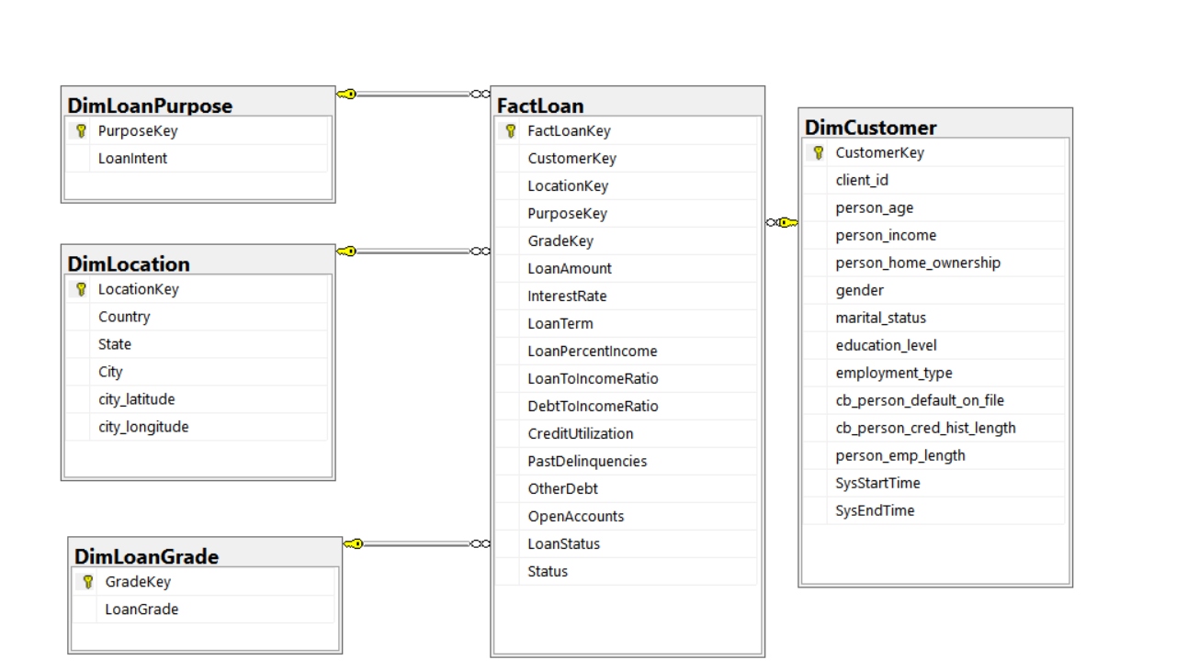

2.2 Các tiêu chí đánh giá mô hình dữ liệu
- Trình bày các tiêu chí đánh giá mô hình dữ liệu tốt ?
- Mô hình đang dùng trong dự án đáp ứng các tiêu chí nào ?
    - Có 5 tiêu chí để đánh giá mô hình trong kho dữ liệu là thành công và tối ưu:
- Tính chính xác và toàn vẹn (Accuracy & Integrity): Mô hình phản ánh đúng quy trình nghiệp vụ thực tế. Dữ liệu giữa các bảng phải được liên kết chặt chẽ thông qua các ràng buộc Khoá chính (Primary Key) và các Khoá ngoại (Foregin Key), đảm bảo không có dữ liệu nào bị sai lệch khi kết xuất báo cáo.
- Hiệu xuất truy vấn (Quẻy Performance): Tiêu chí quan trọng nhất của hệ thống phân tích là tốc độ. Một mô hình tốt phải tối ưu hoá được thời gian chạy các câu lệnh SQL hoặc tốc độ tải của Dashboard, đặc biệt là khi thực hiện các phép gom nhóm (Aggregation) trên tập dữ liệu lớn.
- Tính dễ hiểu và trực quan đối với nghiệp vụ (Usability/ Business Friendliness): Mô hình không chỉ dành cho kỹ sư mà còn phục vụ cho người dùng cuối. Cấu trúc bảng và cách đặt tên phải trực quan, dễ hiểu đễ Chuyên viên tín dụng hay Quản lý rủi ro có thể dễ dàng tự kéo thả (drag & drop) các trường dữ liệu để tạo báo cáo mà không cần rành về code.
- Tính linh hoạt và khả năng mở rộng (Flexibility & Scalability): Hệ thống phải có khả năng thích ứng với sự thay đổi, khi ngân hàng sinh ra một nghiệp vụ mới thì mô hình phải cho phép bổ sung dữ liệu mới mà không làm phá vỡ hoặc đập đi xây lại cấu trúc hiện tại.
- Tính nhất quán (Consistency): Dữ liệu không bị dư thừa một cách bất hợp lý và các định nghĩa phải đồng nhất trên toàn bộ hệ thống, loại bỏ tình trang “một phiên bản sự thật nhưng có nhiều kết quả khác nhau”.
    - Mô hình dự án của nhóm đã được thiết kế theo kiến trúc Star Schema với 1 bảng Fact trung tâm và 4 bảng Dimension, đáp ứng lần lượt 5 tiêu chí như sau:
- Thứ nhất, về Tính chính xác và Toàn vẹn: Mô hình thiết lập quan hệ rõ ràng giữa bảng FactLoan và các bảng Dimension thông qua các khoá ngoại CustomerKey, LocationKey, PurposeKey và GradeKey. Mỗi hồ sơ vay trong FactLoan đều tham chiếu đến đúng một bản ghi trong từng bảng Dimension, đảm bảo tính toàn vẹn tham chiếu. Đặc biệt, trường Status (ho_so_status) trong FactLoan được thiết kế để phân loại chất lượng dữ liệu thành 2 nhóm PASS, FAIL giúp các báo cáo phân tích chỉ làm việc trên tập dữ liệu hợp lệ mà không làm mất đi lịch sử toàn bộ 32,581 hồ sơ gốc. Nhờ đó, kết quả truy vấn phản ánh đúng thực tế nghiệp vụ và không có sai lệch khi kết xuất báo cáo trên Tableau.
- Thứ hai, về Hiệu suất Truy vấn: Kiến trúc Star Schema được lựa chọn có chủ đích vì đây là mô hình tối ưu cho các hệ thống phân tích OLAP, nơi phần lớn truy vấn là tổng hợp (Aggregation) trên tập dữ liệu lớn. Thay vì thực hiện nhiều phép JOIN phức tạp như trong mô hình chuẩn hoá (3NF), toàn bộ thông tin đo lường tài chính quan trọng — bao gồm LoanAmount, InterestRate, DebtToIncomeRatio, CreditUtilization, LoanStatus — đều được tập trung trong một bảng FactLoan duy nhất. Tableau Public khi kết nối trực tiếp chỉ cần JOIN đơn giản một chiều từ Fact ra Dimension, giúp tốc độ tải dashboard được tối ưu đáng kể so với việc truy vấn trên các bảng chưa được mô hình hoá.
- Thứ ba, về Tính dễ hiểu và Thân thiện Nghiệp vụ: Cách đặt tên các bảng và trường dữ liệu tuân theo nguyên tắc tự mô tả — DimCustomer, DimLoanGrade, DimLoanPurpose, DimLocation — giúp người dùng cuối như Chuyên viên tín dụng hay Quản lý rủi ro có thể tự kéo thả các trường trong Tableau mà không cần hỗ trợ kỹ thuật. Việc tách riêng thông tin phân loại vào các bảng Dimension (ví dụ: LoanGrade nằm trong DimLoanGrade thay vì để trực tiếp trong FactLoan) cho phép người dùng dễ dàng lọc và nhóm theo từng chiều phân tích độc lập. Đây là nguyên tắc cốt lõi của mô hình chiều (Dimensional Modeling) mà Ralph Kimball đề xuất — thiết kế cho người dùng nghiệp vụ, không phải cho kỹ sư dữ liệu.
- Thứ tư, về Tính linh hoạt và Khả năng Mở rộng: Kiến trúc Star Schema cho phép bổ sung chiều phân tích mới mà không ảnh hưởng đến cấu trúc hiện tại. Ví dụ, nếu ngân hàng muốn bổ sung thêm thông tin về sản phẩm tín dụng hoặc kênh phân phối, nhóm chỉ cần tạo thêm bảng DimProduct hoặc DimChannel và thêm khoá ngoại tương ứng vào FactLoan — toàn bộ các báo cáo hiện tại không bị ảnh hưởng. Đáng chú ý, bảng DimCustomer đã được thiết kế theo chuẩn SCD Type 2 (Slowly Changing Dimension) với hai trường SysStartTime và SysEndTime, cho phép lưu trữ lịch sử thay đổi thông tin khách hàng theo thời gian — một yêu cầu quan trọng trong thực tế ngân hàng khi thông tin thu nhập hay tình trạng việc làm của khách hàng có thể thay đổi giữa các kỳ xét duyệt.
- Thứ năm, về Tính nhất quán: Toàn bộ các định nghĩa nghiệp vụ được chuẩn hoá tại một điểm duy nhất trong các bảng Dimension. LoanGrade chỉ được định nghĩa một lần trong DimLoanGrade, LoanIntent chỉ được định nghĩa trong DimLoanPurpose — loại bỏ hoàn toàn tình trạng một giá trị có nhiều cách diễn giải khác nhau tuỳ theo báo cáo. Cột ho_so_status trong FactLoan đóng vai trò là nguồn sự thật duy nhất (Single Source of Truth) về chất lượng dữ liệu, đảm bảo mọi báo cáo từ Dashboard 1 đến Dashboard 5 đều nhất quán trên cùng một định nghĩa PASS/FAIL mà không có sự mâu thuẫn giữa các phân tích.
Tuy nhiên, nhóm cũng nhận thấy một số giới hạn trong mô hình hiện tại cần được lưu ý. Do sử dụng bộ dữ liệu tổng hợp từ Kaggle, 5 trường địa lý (Country, State, City, city_latitude, city_longitude) trong DimLocation không có giá trị phân biệt rủi ro do phân phối đồng đều nhân tạo, vì vậy không được đưa vào mô hình dự đoán PD. Trong triển khai thực tế với dữ liệu ngân hàng thật, chiều địa lý này sẽ có đóng góp phân tích đáng kể hơn. Ngoài ra, mô hình hiện tại chưa bao gồm chiều thời gian (DimDate) do dữ liệu không có trường ngày giao dịch — đây là một chiều quan trọng cần bổ sung khi mở rộng sang dữ liệu thực tế để phân tích xu hướng theo thời gian và phát hiện Model Drift.

2.3 Trình bày các bước mô hình hóa
- Trình bày cụ thể các bước mô hình hóa dữ liệu bằng Power BI trên bộ dữ liệu của dự án.
- Việc này giúp lưu vết các chỉnh sửa thay đổi trên.
BƯỚC 1: Bóc tách và Khởi tạo các bảng Chiều (Dimension Tables)
- Từ dữ liệu thô tại bảng đệm (stg_loan), hệ thống bóc tách các thuộc tính mang tính chất mô tả và phân loại để tạo thành 4 bảng Chiều độc lập:
  - DimCustomer: Lưu trữ thông tin định danh khách hàng.
  - DimLocation: Lưu trữ thông tin địa lý (Quốc gia, Tiểu bang, Thành phố).
  - DimLoanPurpose: Lưu trữ danh mục các mục đích vay vốn.
  - DimLoanGrade: Lưu trữ các cấp bậc xếp hạng rủi ro tín dụng.
- Việc tách dữ liệu thành các bảng chiều giúp giảm sự dư thừa dữ liệu và thuận lợi cho việc phân tích theo nhiều chiều khác nhau.
BƯỚC 2: Xây dựng bảng Sự kiện trung tâm (Fact Table)
- Bảng FactLoan được khởi tạo đóng vai trò là trái tim của mô hình, lưu trữ toàn bộ các thước đo định lượng (Measures) phục vụ bài toán đánh giá rủi ro.
  - Các chỉ số đo lường chính bao gồm: Quy mô khoản vay (LoanAmount), Lãi suất (InterestRate), Thời hạn vay(LoanTerm), Tỷ lệ phần trăm thu nhập dành cho vay(LoanPercentIncome), Tỷ lệ khoản vay trên thu nhập(LoanPercentIncomeRatio), Tỷ lệ sử dụng hạn mức tín dụng(Credit Utilization Ratio), Tỷ lệ nợ trên thu nhập (DebtToIncomeRatio), Số lần trả nợ trễ hạn trong quá khứ(PastDelinquencies), Các khoản nợ khác(other Debt), Số tài khoản tín dụng đang mở(openAccounts), cột trạng thái hồ sơ(PASS, WARNING) và đặc biệt là biến mục tiêu Trạng thái nợ (LoanStatus).
BƯỚC 3: Ánh xạ luồng khóa ngoại và Nạp dữ liệu (Mapping & Loading)
- Hệ thống thực thi một tập lệnh SQL phức hợp (kết hợp các mệnh đề LEFT JOIN) để nối bảng đệm (stg_loan) với tất cả các bảng Chiều.

2.4 Trình bày các bước tạo bảng dữ liệu
- Trình bày cụ thể các bước tạo bảng dữ liệu bằng Power BI trên bộ dữ liệu của dự án.
- Việc này giúp lưu vết các chỉnh sửa thay đổi trên.

2.4.1 Chuẩn bị dữ liệu
Sau khi hoàn thành quá trình làm sạch và tiền xử lý dữ liệu bằng Python, tập dữ liệu được chuẩn hóa về cấu trúc và kiểu dữ liệu nhằm đảm bảo tính nhất quán trước khi đưa vào hệ thống Data Warehouse. Các bước xử lý bao gồm loại bỏ dữ liệu trùng lặp, xử lý giá trị thiếu, chuẩn hóa kiểu dữ liệu và xây dựng các thuộc tính phục vụ cho quá trình phân tích. Dữ liệu sau khi xử lý được lưu trong DataFrame của thư viện Pandas và là nguồn dữ liệu đầu vào cho quá trình xây dựng kho dữ liệu.

2.4.2 Tạo bảng Staging trên SQL Sever
Để đảm bảo quy trình ETL được tổ chức rõ ràng, nhóm xây dựng bảng trung gian stg_loan trên SQL Server. Bảng này đóng vai trò là khu vực lưu trữ dữ liệu sau khi được xử lý bằng Python và trước khi chuyển sang các bảng Fact và Dimension.
Việc sử dụng bảng Staging mang lại nhiều lợi ích như:
- Lưu trữ dữ liệu trung gian trước khi xây dựng Data Warehouse.
- Hạn chế tác động trực tiếp đến các bảng phân tích khi dữ liệu đầu vào thay đổi.
- Hỗ trợ kiểm tra và đối chiếu dữ liệu trong quá trình ETL.
- Thuận tiện cho việc bảo trì và xây dựng lại Data Warehouse khi cần thiết.
Sau khi tạo bảng, chương trình Python sử dụng thư viện SQLAlchemy kết hợp với Pandas để nạp dữ liệu từ DataFrame vào bảng stg_loan trên SQL Server.
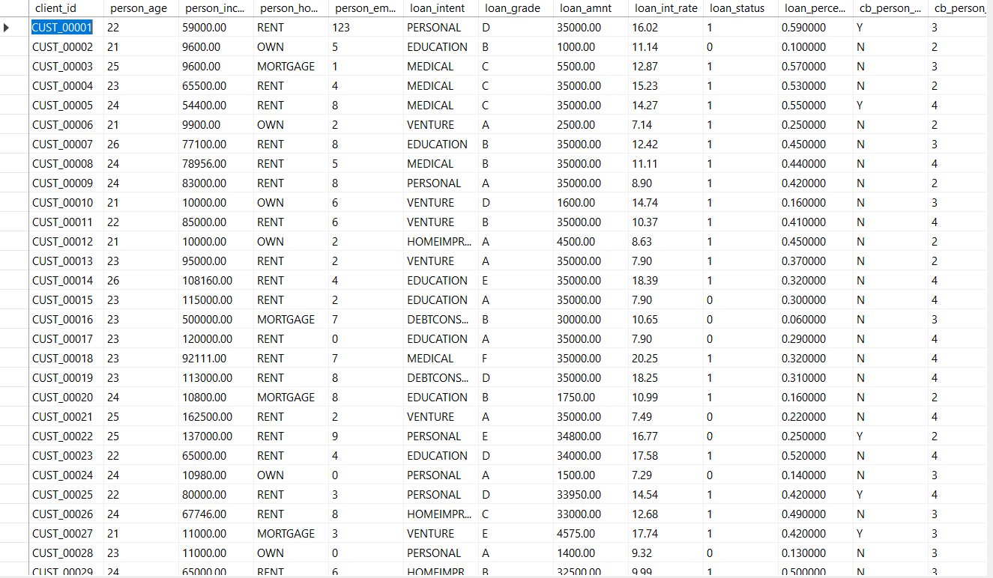

2.4.3 Tạo các bảng Dimension
Từ bảng stg_loan, nhóm tiến hành xây dựng các bảng chiều (Dimension Tables) nhằm tách các thông tin mô tả khỏi dữ liệu phát sinh của khoản vay.
Các bảng Dimension được xây dựng gồm:
- DimCustomer: Lưu thông tin khách hàng như mã khách hàng, tuổi, thu nhập, giới tính, tình trạng hôn nhân, trình độ học vấn và tình trạng việc làm.
- DimLocation: Lưu thông tin vị trí địa lý gồm quốc gia, bang, thành phố và tọa độ địa lý.
- DimLoanPurpose: Lưu danh mục mục đích vay vốn.
- DimLoanGrade: Lưu danh mục xếp hạng tín dụng của khoản vay.
Các bảng Dimension được tạo thông qua các câu lệnh SQL thực thi từ chương trình Python. Trong quá trình này, dữ liệu được xử lý và chuẩn hóa để loại bỏ các bản ghi trùng lặp, đảm bảo mỗi thuộc tính mô tả chỉ xuất hiện một lần trong bảng chiều.
Việc tách dữ liệu thành các bảng Dimension giúp giảm sự dư thừa dữ liệu, tăng khả năng tái sử dụng và nâng cao hiệu quả truy vấn khi thực hiện phân tích.

2.4.4 Nạp dữ liệu vào Data Warehouse
Sau khi các bảng được tạo thành công, chương trình Python tiếp tục thực hiện quá trình nạp dữ liệu từ bảng stg_loan vào các bảng Dimension và Fact thông qua các câu lệnh SQL.
Quá trình nạp dữ liệu được thực hiện theo trình tự:
- Nạp dữ liệu vào các bảng Dimension.
- Tạo khóa chính cho từng bảng Dimension.
- Liên kết các khóa của Dimension với bảng FactLoan.
- Hoàn thiện mô hình Star Schema.
Quy trình này giúp đảm bảo dữ liệu được tổ chức theo đúng cấu trúc của Data Warehouse và hạn chế tối đa sự dư thừa thông tin.
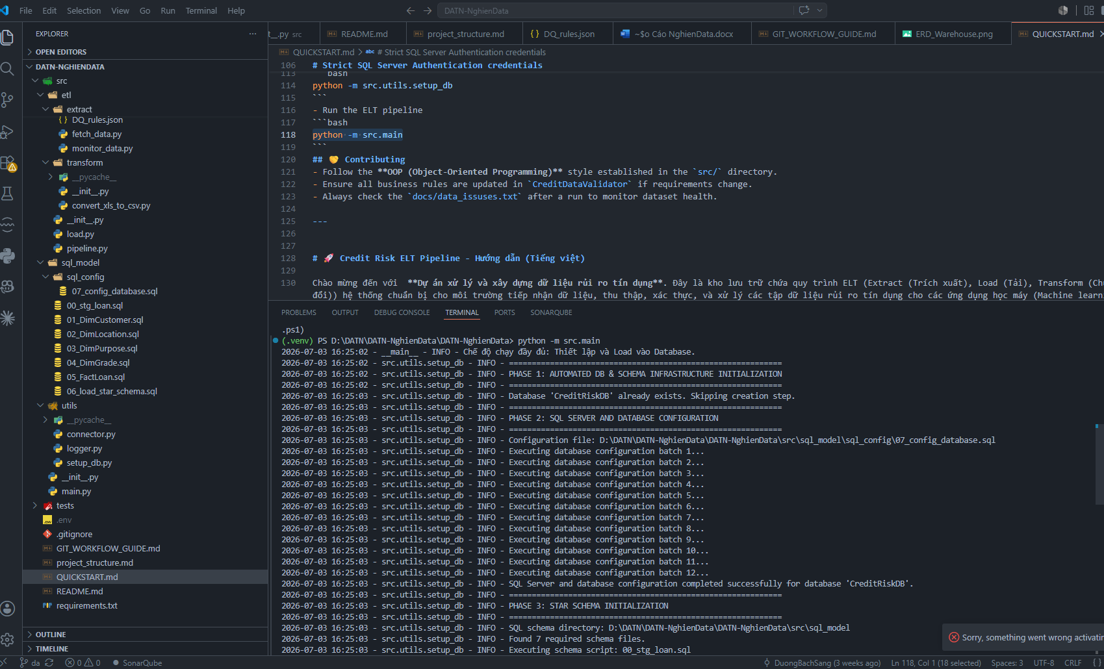

3. Xử lý dữ liệu DAX
- Xử lý dữ liệu bằng ngôn ngữ DAX
  - Measure
  - Calculated column
  - Filter

3.1 Dimension
- Trình bày các dimension được dùng trong dự án.
- Việc này giúp lưu vết các chỉnh sửa thay đổi trên.

3.1.1 Tạo Dimension Delequencies Group
Dùng để phân nhóm lịch sử trễ hạn thành 2 nhóm nhị phân:
  - 0 = chưa từng.
  - 1+ = Đã từng trễ hạn ít nhất 1 lần.
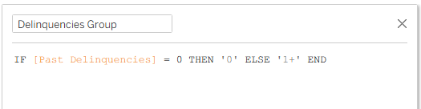

3.1.2 Tạo Dimension Nhóm thu nhập (Quartile)
Phân nhóm thu nhập hàng năm thành 4 tứ phân vị
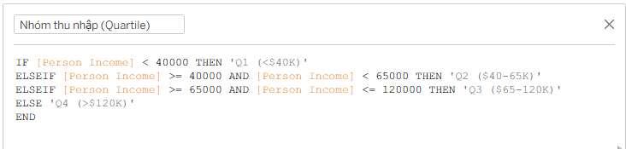

3.1.3 Tạo Dimension Age Group)
Phân nhóm tuổi người vay thành 7 nhóm theo độ tuổi.
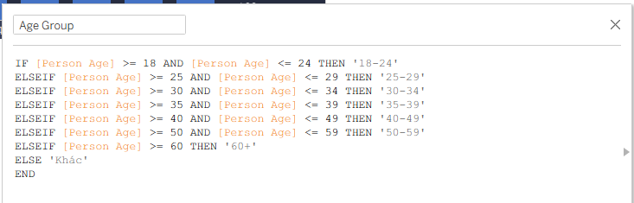

3.1.4 Tạo Dimension Emp Length Group
Phân nhóm số năm kinh nghiệm làm việc thành 5 nhóm.
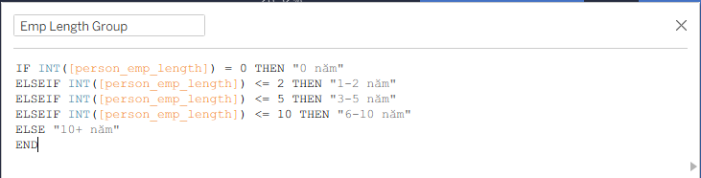

3.1.5 Tạo Dimension Income Group
Phân nhóm thu nhập thành 9 dải hẹp để vẽ các biểu đồ
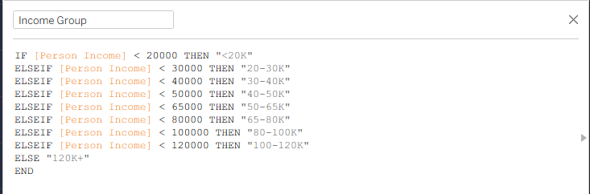

3.1.6 Tạo Dimension Max Risk Combo Label
Trả về tên tổ hợp Nhà ở x Thu nhập có Default Rate cao nhất.
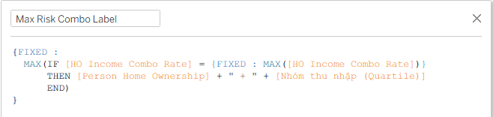

3.1.7 Tạo Dimension Min Risk Combo Label
Trả về tên tổ hợp Nhà ở x Thu nhập có Default Rate thấp nhất.
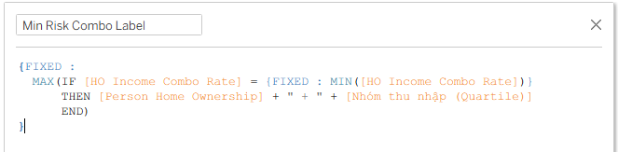

3.1.8
3.1.9

3.2 Calculated Measure
- Trình bày các calculated column được dùng trong dự án.
- Việc này giúp lưu vết các chỉnh sửa thay đổi trên.

3.2.1 Tạo Calculated Pass Rate
Tính tỉ lệ hồ sơ Không vỡ nợ trên tổng số hồ sơ.
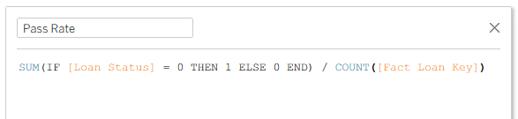

3.2.2 Tạo Calculated Default Rate
Tính tỉ lệ hồ sơ vỡ nợ trên tổng số hồ sơ.
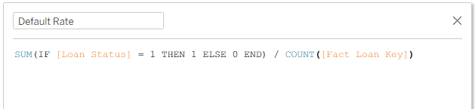

3.2.3 Tạo Calculated Total Bad debt amount
Trả về số tiền vay của hồ sơ nếu hồ sơ đó vỡ nợ.
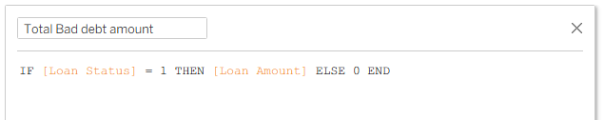

3.2.4 Tạo Calculated HO Income Combo Rate
Tính Default Rate cho từng tổ hợp Nhà ở x Thu nhập.
Chỉ tính khi tổ hợp hồ sơ đó có ít nhất 120 hồ sơ, trả về Null nếu hồ sơ ít hơn 120.
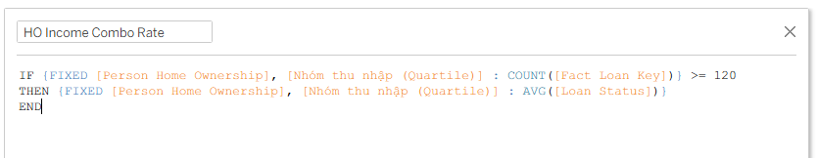

3.2.5 Tạo Calculated Max Risk Combo Rate
Tìm Default Rate cao nhất trong toàn bộ tổ hợp HO Income Combo Rate.
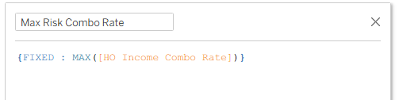

3.2.6 Tạo Calculated Min Risk Combo Rate
Tìm Default Rate thấp nhất trong toàn bộ tổ hợp HO Income Combo Rate.
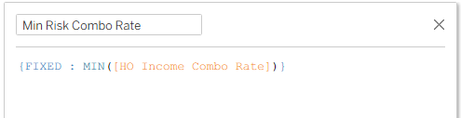

3.2.7 Tạo Calculated Risk Gap
Tính khoảng cách rủi ro giữa tổ hợp nguy hiểm nhất và tổ hợp an toàn nhấ trong danh mục.
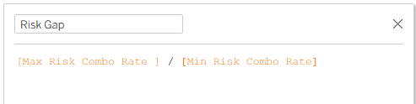

3.2.8 Tạo Calculated At-Risk Rate
Tính tỉ lệ vốn đang chịu rủi ro tr ên tổng vốn giải ngân.
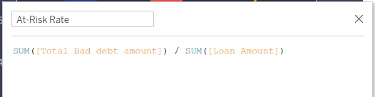

3.2.9 Tạo Calculated Net Position
Tính lợi nhuận ròng trên từng hồ sơ vay không vỡ nợ (Giả định mỗi khoản vay kéo dài 3 năm).
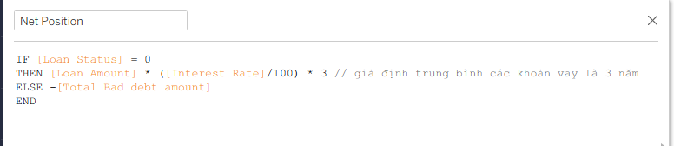

3.2.10 Tạo Calculated Pct of Total Loss
Tính tỉ lệ thiệt hại của từng segment trên tổng thiệt hại của toàn danh mục.
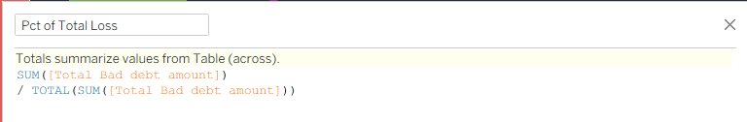

3.2.11 Tạo Calculated Cumulative Loss %
Tính tỉ lệ thiệt hại tích luỹ trên từng Grade trên tổng thiệt hại.
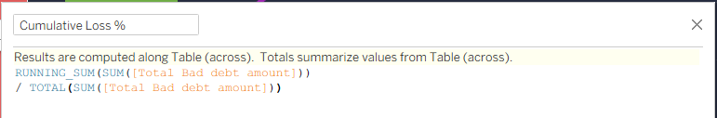

3.2.12 Tạo Calculated Avg Debt to Income Ration (DTI)– – Fail
Tính Debt To Income Ration (DTI) trung bình của nhóm hồ sơ vỡ nợ.
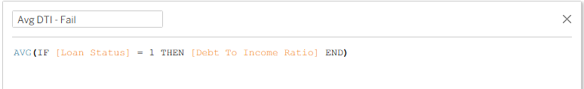

3.2.13 Tạo Calculated Avg Debt to Income Ration (DTI)– Pass
Tính DTI trung bình của nhóm hồ sơ không vỡ nợ.
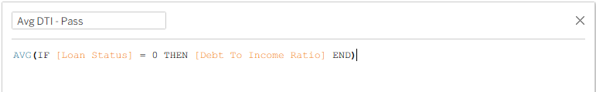

3.2.14 Tạo Calculated Avg Loan to Income Ration (LTI) – Fail
Tính LTI trung bình của nhóm hồ sơ vỡ nợ.
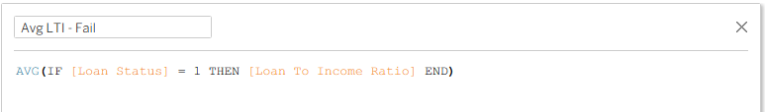

3.2.15 Tạo Calculated Avg Loan to Income Ration (LTI) – Pass
Tính LTI trung bình của nhóm hồ sơ vỡ nợ.
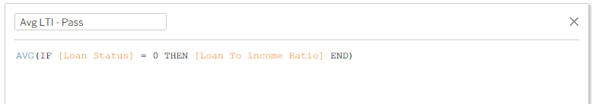

3.2.16 Tạo Calculated Avg Utilization Ratio – Fail
Tính Credit Ultilization Ratio trung bình của nhóm hồ sơ vỡ nợ.
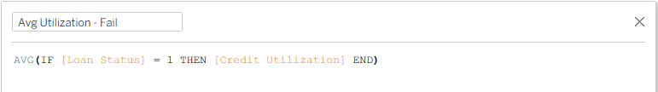

3.2.17 Tạo Calculated Avg Utilization Ratio – Pass
Tính Credit Ultilization Ratio trung bình của nhóm hồ sơ không vỡ nợ.
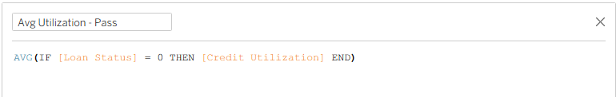

3.2.18 Tạo Calculated % tổng loss
Tính tỉ lệ thiệt hại của từng Segment trên tổng thiệt hại.
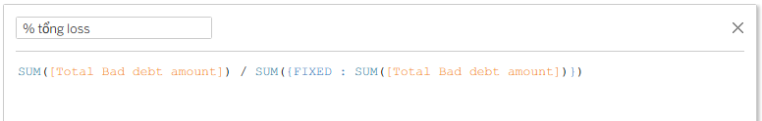

3.2.19 Tạo Calculated % Profile
Tính tỉ lệ hồ sơ của từng Segment trên tổng số hồ sơ
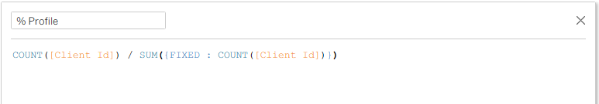

3.2.20 Tạo Calculated % Pareto Card (Top 20% Connentration)
Tính tỉ lệ thiệt hại tập trung vào top 20 hồ sơ có khoản vay lớn nhất trong nhóm vỡ nợ
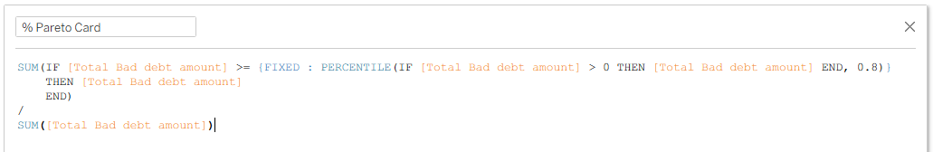

3.2.21 Tạo Calculated % of Good Population
Tính tỉ lệ phân phối của từng Segment trong riêng nhóm không vỡ nợ.
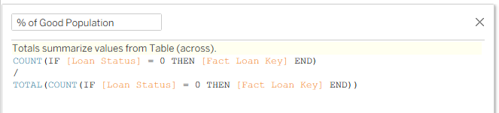

3.2.22 Tạo Calculated % of Bad Population
Tính tỉ lệ phân phối của từng Segment trong riêng nhóm vỡ nợ.
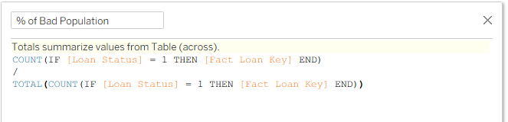

3.2.23

3.3 Filter
- Trình bày các bộ lọc filter được dùng trong dự án.
- Việc này giúp lưu vết các chỉnh sửa thay đổi trên.

3.3.1 Tạo filter Highligjt Max Loss
Xác định Segment có tổng thiệt hại cao nhất trong window hiện tại để hightlight màu đỏ nổi bật trên chart.
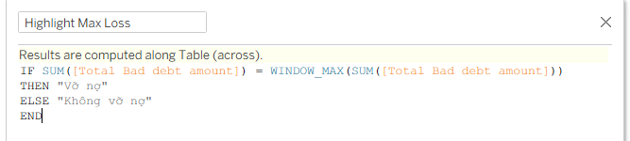

3.3.2 Tạo filter

V. TRỰC QUAN HÓA DỮ LIỆU

1. Các kỹ thuật trực quan hóa
- Trình bày các kỹ thuật trực quan hóa
- Kỹ thuật nào đang được áp dụng cho dự án ? Vì sao ?
…

2. Các nguyên tắc trực quan hóa
- Trình bày các nguyên tắc trong trực quan hóa
- Nguyên tắc nào bạn cho rằng quan trọng nhất trong phạm vi dự án này ? Vì sao?
…

3. Trình bày cách thêm visual mới
- Các visual trong Power BI đôi khi không đáp ứng được nhu cầu nghiệp vụ mới.
- Thêm visual mới là điều tất yếu. Trình bày các bước thêm visual trong dự án này.
- Khuyến khích tìm visual mới phục vụ cho business của bộ dữ liệu.
…

4. Trình bày tạo các Report cho dự án
- Tạo các bộ lọc, biểu đồ theo nhu cầu dự án.
- Có thể phân chia theo đối tượng trong mô hình.
- Có thể phân chia theo chức năng hoặc page.
- Trong dự án cho môn học này thì phân chia theo page.

4.1 Tạo Visual thống kê chi tiết
- Tạo các visual dùng trong trang thống kê chi tiết.
- Việc này giúp lưu vết các chỉnh sửa thay đổi trên.

4.1.1 Tạo visual theo

4.1.2 Tạo visual theo

4.1.3 Tạo visual theo

4.2 Tạo visual thống kê tổng thể
- Tạo các visual dùng trong trang thống kê tổng thể.
- Việc này giúp lưu vết các chỉnh sửa thay đổi trên.

4.2.1 Tạo visual filter theo ngày giao dịch

4.2.2 Tạo visual thống kê Tổng GTGD

4.2.3 Tạo visual thống kê Tổng KLGD

4.2.4 Tạo visual tiếp theo ….

4.2.5 Tạo visual tiếp theo ….

VI. XÂY DỰNG BÁO CÁO

1. Dashboard và report
- Cách tối ưu hóa:
  - Dashboard
  - Report
…

2. Xây dựng báo cáo
- Xây dựng báo cáo:
  - Dashboard
  - Report

2.1 Dashboard và report
- Trình bày sự khác nhau giữa Dashboard và Report.
- Giải thích vì sao làm dashboard, report trong dự án này ?
…
Giải thích: …

2.2 Dashboard
- Trình bày các loại dashboard có trong dự án.
- Giải thích vì sao làm các dashboard này ?
…
Giải thích: …

2.3 Report
- Trình bày các loại report có trong dự án.
- Giải thích vì sao làm các report này ?

2.3.1 Tạo report Detail
Giải thích: …
…

2.3.2 Tạo report Overview
Giải thích: …
…

2.4 BookMark
- Trình bày các loại bookmark có trong dự án.
- Giải thích vì sao làm các bookmark này ?

2.4.1 Tạo bookmark slicer
Giải thích: ….

2.4.2 Tạo bookmark slicer chọn
Giải thích: ….

2.4.3 Tạo bookmark slicer chọn
Giải thích: ….

2.4.4 Tạo visual tiếp theo ….
Giải thích: ….

VII. KẾT LUẬN

1. Báo cáo

1.1 Các bước viết báo cáo
- Trình bày các bước viết báo cáo phân tích dữ liệu
…

1.2 Tổng hợp
- Tổng hợp các câu trả lời trong Câu Chuyện Dữ Liệu ở Phân Tích Khách Hàng, kết hợp với các bước viết báo cáo phân tích, để tạo thành bản báo cáo hoàn chỉnh.
Gợi ý:
…

2. Khó khan

3. Thuận lơi

4. Hướng phát triển

